IMPLEMENTASI ALGORITMA K-MEANS CLUSTERING DATA PENDUDUK
PENERIMA BANTUAN
SOSIAL TUNAI

(Study Kasus Desa Titidu)

Oleh
NURHOLIK MARZUKI
T3118139

SKRIPSI
Untuk memenuhi salah satu syarat ujian
guna memperoleh gelar sarjana

PROGRAM SARJANA
TEKNIK INFORMATIKA
UNIVERSITAS ICHSAN GORONTALO
GORONTALO
2022

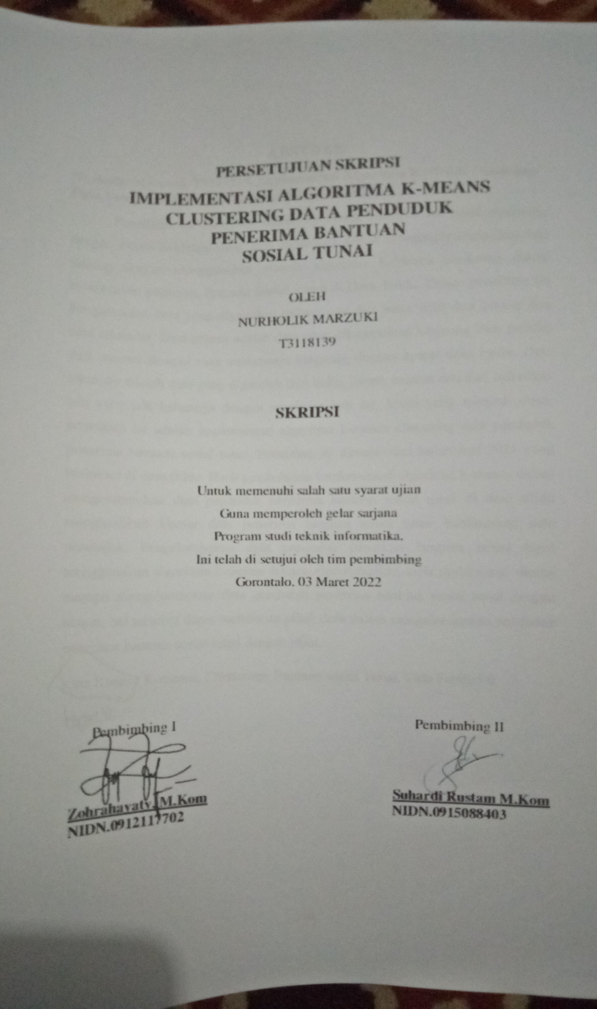

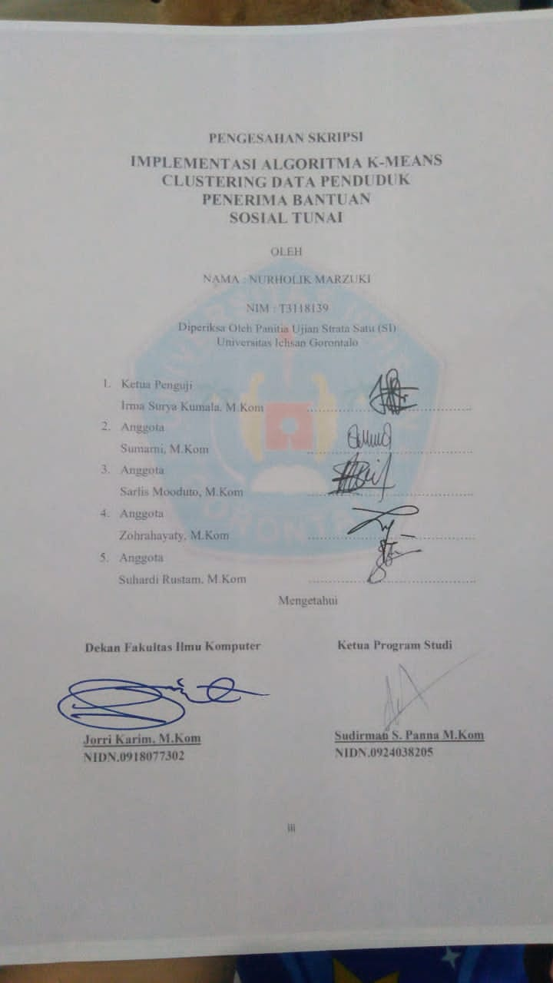
PERNYATAAN SKRIPSI

Dengan ini saya menyatakan bahwa :
- Karya tulis (Skripsi) saya ini adalah asli dan belum pernah diajukan untuk mendapatkan gelar akademik (Sarjana) baik di Universitas Ichsan Gorontalo manapun diperguruan tinggi lainnya.
- Karya tulis (Skripsi) saya ini adalah murni gagasan, rumusan, dan penelitian saya sendiri, tanpa bantuan pihak lain, kecuali arahan dari tim pembimbing.
- Dalam karya tulis (Skripsi) saya ini tidak terdapat karya atau pendapat yang telah dipublikasikan orang lain, kecuali secara tertulis dicantumkan sebagai acuan/sitasi dalam naskah dan dicantumkan pula dalam daftar pustaka.
- Pernyataan ini saya buat dengan sesungguhnya dan apabila dikemudian hari terdapat penyimpangan dan ketidakbenaran dalam pernyataan ini, maka saya bersedia menerima sanksi akademik berupa pencabutan gelar yang telah diperoleh karena karya tulis ini, serta sanksi lainnya sesuai dengan norma-norma yang berlaku di Universitas Ichsan Gorontalo.
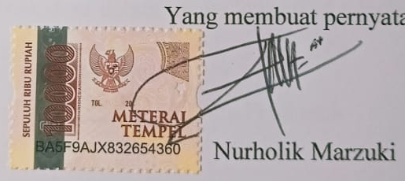
Gorontalo, 03 Maret 2022

ABSTRACT

NURHOLIK MARZUKI. T3119139. THE APPLICATION OF THE K-MEANS CLUSTERING ALGORITHM IN THE DATA POPULATION OF CASH SOCIAL ASSISTANCE RECIPIENTS

This study aims to 1) obtain the results of clustering with the K-Means model used, and 2) implement data mining using the K-Means clustering algorithm method in determining the recipients of Cash Social Assistance at Titidu Village. In this study, the data collection is divided into two types, namely primary data and secondary data. The primary data is data collected directly by employing direct interviews with Titidu village officials. The secondary data is data obtained from books, journals, notes, and other information related to this study. The object of this study is the application of the K-means clustering algorithm for population data of cash social assistance recipients. This study is a May 2021 schedule at Titidu village. The results of the discussion indicate that the application of the K-means algorithm in clustering population data for cash social assistance recipients at Titidu village results in data clusters for cash social assistance recipients based on population data. Grouping population data for cash social assistance recipients using the K-means algorithm by utilizing rapidminer tools is considered capable of clustering the population data of cash social assistance recipients accurately. It can assist the village in classifying residents receiving cash social assistance correctly.

Keywords: K-means, Clustering, Cash Social Assistance, Population Data

ABSTRAK

NURHOLIK MARZUKI. T3119139. IMPLEMENTASI ALGORITMA K-MEANS CLUSTERING DATA PENDUDUK PENERIMA BANTUAN SOSIAL TUNAI

Penelitian ini bertujuan untuk 1) memperoleh hasil clustering dengan model K-Means yang telah digunakan, and 2) mengimplementasikan data mining dengan menggunakan metode algoritma K-Means clustering dalam menentukan penerima Bantuan Sosial Tunai di Desa Titidu. Dalam penelitian ini Pengumpulan data yang digunakan terbagi atas dua jenis yaitu data primer dan data sekunder.Data primer adalah data yang dikumpulkan langsung oleh peneliti dari sumber dengan cara wawancara langsung dengan aparat desa titidu. Data sekunder adalah data yang diperoleh dari buku, jurnal, catatan dan dari informasi lain yang ada kaitannya dengan penelitian kali ini. Maka yang menjadi objek penelitian ini adalah implementasi algoritma k-means clustering data penduduk penerima bantuan sosial tunai. Penelitian ini dimulai dari bulan mei 2021 yang berlokasi di desa titidu. Hasil pembahasan Implementasi algoritma k-means dalam mengelompokan data penduduk penerima bantuan sosial tunai di desa titidu menghasilkan klaster data penerima bantuan sosial tunai berdasarkan data penduduk. Pengelompokan data penduduk penerima bantuan sosial tunai menggunakan algoritma k-means dengan memanfaatkan tools rapidminer, dinilai mampu mengelompokan data penduduk penerima bantuna sosial tunai dengan akurat, hal tersebut dapat membantu pihak desa dalam mengelompokan penduduk penerima bantuan sosial tunai dengan tepat.

Kata kunci: K-means, Clustering, Bantuan Sosial Tunai, Data Penduduk

KATA PENGANTAR
Asslamualaikum warahmatullahi wabarakatuh..
Alhamdulillah, puji syukur atas kehadirat Allah SWT karena hanya dengan izin dan kuasanyalah penulis dapat menyelesaikan skripsi yang berjudul “IMPLEMENTASI ALGORITMA K-MEANS CLUSTERING DATA PENDUDUK PENERIMA BANTUAN SOSIAL TUNAI” tepat pada waktunya. Adapun Tujuan skripsi ini adalah untuk memenuhi salah satu syarat dalam menempuh sidang skripsi guna memperoleh gelar sarjana SI Program Studi Teknik Informatika Fakultas Ilmu Komputer di Univesitas Ichsan Gorontalo
Ucapan terimakasih penulis sampaikan kepada semua pihak yang telah mendukung baik dukungan moril maupun materil, sehingga skripsi ini selesai pada waktunya. Rasa hormat dan terimakasih penulis sampaikan kepada :
- Ibu Dr. Hj Jurikose Abdusamad M.Si laku ketua Yayasan Pengembanga Ilmu Pengetahuan dan Teknologi (YPIPT) Ichsan Gorontalo;
- Bapak Dr. Abdul Gaffar Latjokke, M.Si, selaku Rektor Universitas Ichsan Gorontalo;
- Bapak Jorri Karim, M.Kom, selaku dekan Fakultas Ilmu Komputer;
- Bapak Sudirman Melangi, M.Kom, selaku wakil dekan I Bidang Akademik Fakultas Ilmu Komputer;
- Ibu Iram Surya Kumala Idris, M. Kom, selaku wakil dekan II bidang Administarsi dan Keuangan Fakultas Ilmu Komputer;
- Bapak SudirmanS.Panna, M.Kom, selaku Ketua Program Studi Teknik Informatika Fakultas Ilmu Komputer;
- Ibu Zohrahayaty, M.Kom, sebagai pembimbing utama yang telah membimbing penulis selama mengerjakan skripsi ini;
- Bapak Suhardi Rustam M.Kom, sebagai pembimbing pendamping yang telah membimbing penulis dalam mengerjakan skrpsi ini;
- Bapak ibu dosen yang telah mendidik dan membimbing penulis dalam mengerjakan skripsi ini.
- Ucapan Terimakasih yang sebesar besarnya kepada Ibu dan Ayah yang selalu memberikan do’a, dorongan dan semangat selama penyusunan skripsi ini.
- Kakak dan juga adik saya yang selalu mendorong saya dalam mengerjakan skripsi ini.
- Kepada Ibu Silvania Ibrahim S.Kom Yang telah membantu, mensupport, mendoakan, dan sekaligus menjadi mentor saya dalam mengerjakan skripsi ini hingga selesai.
- Teman-teman, kolega, dan juga sahabat yang tidak tidak tau mendukung atau tidak dalam menyelesaikan skripsi ini.
Rasa syukur dan bangga penulis sampaikan kepada diri sendiri karena telah berusaha menyelesaikan skripsi ini dengan kerja keras, do’a dan juga tekat yang kuat agar skripsi ini bisa selesai tepat pada waktunya. Meskipun telah berusaha menyelesaikan proposal ini sebaik mungkin, penulis menyadari bahwa skripsi ini masih banyak kekurangan. Oleh karena itu, penulis mengharapkan kritik dan saran yang membangun dari para pembaca guna menyempurnakan segala kekurangan dalam penyusunan skripsi ini. Akhir kata, penulis mengucapkan terimakasih dan berharap semoga skripsi ini berguna bagi penulis khusunya bagi para pembaca.
Wassalamu’alaikum Warahmatullahi Wabarakatuh...

Kwandang, 03 Maret 2022

Nurholik Marzuki

DAFTAR ISI
HALAMANSAMPUL
HALAMANJUDUL i
PERSETUJUAN SKRIPSI ii
ABSTRAK iii
ABSTRACT iv
KATA PENGANTAR v
DAFTAR ISI vii
DAFTAR GAMBAR x
DAFTAR TABEL xi
BAB IPENDAHULUAN 1
  - Latar Belakang 1
  - Identifikasi Masalah 4
  - Rumusan Masalah 4
  - Tujuan Masalah 4
  - Manfaat Penelitian 5
    - Manfaat Teoristis 5
    - Manfaat Praksis 5
BAB II LANDASANTEORI 6
2.1 Tinjauan Studi 6
2.2 Tinjauan Pustaka 9
2.2.1 Bantuan Sosial Tunai 9
2.2.2 Bantuan Sosial 10
2.2.3 Jenis-Jenis Bantuan Sosial 10
2.2.4 Penerima Bantuan Sosial 11
2.3 Data Mining 11
2.3.1 K-Means Clustering 13
2.3.2 Clustering 13
2.4 K-Means 14
2.4.1 Karakteristik K-Means 15
2.4.2 Penerapan Algoritma K-Means 16
2.4.3 Penerapan Algoritma K-MeansPada Kasus Sebelumnya 17
2.5 Kerangka Pikir 23
BAB III METODEPENELITIAN 24
3.1 Jenis, Metode, Subjek, Objek, Waktu Dan Lokasi Penelitian 24
3.2 Pengumpulan Data 24
3.3 Pemodelan 24
3.4 Pra Pengolahan 25
3.5 Hasil Clustering 25
3.6 Evaluasi 25
BAB IV HASIL PENELITIAN 26
4.1 Hasil Pengumpulan Data 26
4.2 Hasil Pemodelan 29
4.2.1 Pra Pengolahan Data 29
4.2.2 Normalisasi Data 29
4.2.3 Hasil Hitung Algoritma K-Means 29
4.2.4 Hasil Clustering 35
BAB V PEMBAHASAN 36
5.1 PEMBAHASAN MODEL 36
5.2 PEMBAHASAN TOOLS 36
5.2.1 Tampilan Awal Tools Rapidiminer 37
5.2.2 Tampilan Utama Rapidminer 37
5.2.3 Tampilan Import Data 38
5.2.4 Tampilan Lokasi Penyimpanan File 38
5.2.5 Tampilan Cells Yang Akan Diimport 39
5.2.6 Tampilan Penyimpanan Data Yang Telah Di Import 39
5.2.7 Tampilan Design 40
5.2.8 Tampilan Poses Pemasukan Data 40
5.2.9 Tampilan Proses Pemasukan Algoritma K-means 41
5.2.10 Tampilan Proses K-means 41
5.2.11 Tampilan Data View 42
5.2.12 Tampilan Text View 42
5.3 Pembahasan Hasil Algoritma 43
BAB VI KESIMPULAN DAN SARAN 46
6.1 Kesimpulan 46
6.2 Saran 46
DAFTARPUSTAKA
LAMPIRAN

DAFTAR TABEL
Tabel 1.1 Data Penduduk Penerima Bantuan Sosial Tunai 2
Tabel 2.1 Tinjauan Studi 6
Tabel 2.2 Hasil Perhitungan Jarak 20 Instance Pertama 19
Tabel 2.3 Posisi Iterasi Pada Cluster Pertama 19
Tabel 2.4 Pembaharuan Cluster Pada Iterasi Pertama 20
Tabel 2.5 Kodifikasi Cluster Ke Rekomendasi 21
Tabel 2.6 Hasil Clustering 129 Data Instance 21
Tabel 4.1 Hasil Pengumpulan Data 26
Tabel 4.3 Sampel Data Set Data Penerima Bantuan Sosial Tunai Desa Titidu 30
Tabel 4.3 Penentuan Awal Centroid 30
Tabel 4.4 Mencari Jarak Terdekat 33
Tabel 4.5 Penentuan Cluster Baru 34
Tabel 4.6 Hasil Cluster Iterasi Ke-2 34
Tabel 5.1 Hasil Cluster …43

DAFTAR GAMBAR
Gambar 2.1TahapanKnowledge Discovery In Database. 13
Gambar 2.2 Diagram Alur Implementasi Algoritma K-Means 16
Gambar2.3Output Cluster Weka 21
Gambar 2.4Kerangka Pikir 23
Gambar 3.1 Pemodelan 24
Gambar 5.1Pemodelan K-means 36
Gambar 5.2.1 Tampilan Awal Tools Rapidiminer 37
Gambar 5.2.2 Tampilan Utama Rapidminer 37
Gambar 5.2.3 Tampilan Import Data 38
Gambar5.2.4 Tampilan Lokasi Penyimpanan File 38
Gambar5.2.5 Tampilan Cells Yang Akan Diimport 39
Gambar5.2.6 Tampilan Penyimpanan Data Yang Telah Di Import 39
Gambar5.2.7 Tampilan Design 40
Gambar5.2.8 Tampilan Poses Pemasukan Data 40
Gambar5.2.9Tampilan Proses Pemasukan Algoritma K-means 41
Gambar5.2.10 Tampilan Proses K-means 41
Gambar 5.2.11 Tampilan Data View 42
Gambar 5.2.12 Tampilan Text View 42
BAB I
PENDAHULUAN
  - Latar Belakang
Penduduk merupakan warga negara indonesia atau warga negara asing yang tinggal dan menetap di suatu wilayah di indonesia, dalam hal ini penduduk harus memiliki identitas seperti KTP atau Paspor untuk menetap di suatu wilayah agar di akui status kependudukannya [1]. Dengan adanya identitas sebagai warga negara akan dengan mudah membantu pemerintah untuk memberikan bantuan kepada masyarakat miskin atau membutuhkan bantuan.
Kemiskinan masih menjadi salah satu masalah yang harus di hadapi pemerintah indonesia khususnya di daerah pedesaan, ketidakmampuan masyarakat pedesaan untuk memenuhi kebutuhan sehari-hari dengan harga barang yang kian meningkat menjadikannya masalah yang harus di selesaikan oleh pemerintah [2]. Pemerintah sendiri telah melakukan beberapa upaya dalam mengatasi kemiskinan diantaranya melalui program bantuan sosial seperti Jaminan Kesehatan Masyarakat, Beras Miskin (Raskin), Program Keluarga Harapan (PKH) namun bantuan tersebut belum bisa mengatasi kemiskinan di daerah pedesaan.
Bantuan sosial tunai (BST) merupakan bantuan berupa uang tunai yang diberikan kepada keluarga miskin, tidak mampu atau rentan terdampak kemiskinan, bantuan sosial tunai ini di salurkan melalui pemerintah desa dengan tujuan untuk membantu perekenomian masyarakat yang ada di pedesaan [3].
Data yang digunakan dalam penelitian ini merupakan data penduduk di Desa Titidu, Desa Titidu sendiri merupakan desa yang berada di Kecamatan Kwandang, Kabupaten Gorontalo Utara, penduduk di Desa Titidu mayoritas bekerja sebagai petani yang berpenghasilan tidak menentu. Ditambah lagi dengan adanya pandemi Covid-19 menyebabkan masyarakat kesulitan untuk beraktifitas mencari nafkah. Dengan penghasilan yang tidak menentu tersebut masyarakat mengharapkan bantuan dari pemerintah terutama bantuan sosial tunai.
Dalam proses penyaluran bantuan sosial terdapat kesulitan yang harus di hadapi pemerintah Desa dalam pembagian bantuan sosial, pembagian yang tidak merata dan tidak tepat sasaran menjadi masalah utama dalam pembagian bantuan sosial ini, hal ini di sebabkan oleh validasi data yang sering di abaikan sehingga menimbulkan data yang tidak akurat.Tidak hanya soal validasi data yang di abaikan, namun juga terdapat penerima bantuan lain seperti PKH ikut mendapatkan bantuan sosial tunai ini. Demi keadilan seharusnya penyaluran bantuan di batalkan akan tetapi pemerintah desa tetap menjalankan proses penyaluran bantuan tersebut karena jadwal pembagian setiap desa telah di tetapkan.
Berikut merupakan data penduduk penerima bantuan sosial tunia di desa Titidu, pengelompokan tersebut berdasarkan atribut umur, pendapatan dan juga jumlah tanggungan, yang akan di kelompokan kedalam masyarakat miskin (C1), tidak bekerja (C2), dan tidak menerima lebih dari satu bantuan (C3). Dengan banyaknya data tersebut maka teknik data mining merupakan teknik yang tepat untuk mengolahnya. Data tersebut dapat dilihat dalam tabel di bawah ini.
Tabel 1.1 Data Penduduk Penerima Bantuan Sosial Tunai
No | Nama | Jenis Kelamin | Jenis Rumah | Umur | Pendapatan / Bulan | Jumlah Tanggungan
1 | Melky labadjo | L | 3 | 40 thn | Rp. 700.000 | 4
2 | Popi Pakaya | P | 3 | 31 thn | Rp. 500.000 | 2
3 | Asma Kaluku | P | 5 | 36 thn | Rp. 450.000 | 3
4 | Nanang s. abas | L | 1 | 35 thn | Rp. 1.200.000 | 3
5 | Romin ismail | L | 1 | 43 thn | Rp. 1.300.000 | 3
6 | Serli ismail | P | 2 | 28 thn | Rp. 400.000 | 2
7 | Marya dj. Tanaiyo | P | 1 | 38 thn | Rp. 1.250.000 | 3
8 | Yopin kollo | L | 1 | 35 thn | Rp. 1.600.000 | 1
9 | Arisandi oli’i | L | 1 | 29 thn | Rp. 900.000 | 2
10 | Rostin Kau | P | 4 | 34 thn | Rp. 750.000 | 3

(Sumber Data : Desa Titidu 2020).
Data di atas merupakan data yang telah di input oleh pemerintah desa untuk penerima bantuan sosial tunai di desa Titidu, dalam data tersebut penulis menemukan masalah tentang penerima Bantuan Sosial Tunai (BST), terdapat penerima bantuan sosial tunai yang memiliki pendapatan yang tergolong mampu, dan juga terdapat penerima bantuan yang memiliki sedikit tanggungan namun mendapatkan bantuan sosial tunai, selain itu juga terdapat penerima ganda yaitu masyarakat yang sudah menerima bantuan PKH mendapatkan bantuan sosial tunai hal inilah yang menjadi masalah bantuan sosial tunai di desa titidu. Salah satu teknik yang digunakan untuk mengelompokan data penduduk penerima bantuan sosisal tunai ini adalah teknik data mining.
Metode komputasi yang mampu untuk menyelesaikan sistem pengelompokan ini adalah Algoritma K-Means. Algoritma K-Means clustering merupakan teknik cluster yang berusaha mempartisi data kedalam beberapa cluster, setiap data yang sama akan di kelompokan kedalam satu cluster yang sama begitu juga data yang mempunyai karakteristik berbeda akan di kelompokan kedalam cluster lain [4]. Selain itu k-means juga merupakan metode non-hierarki yang paling banyak digunakan untuk pengelompokan karena kemudahan dan kemampuannya untuk mengelompokan jumlah data dalam yang besar dengan waktu komputasi yang cepat dan efisien [5]. K-means sendiri algoritma klasterisasi yang memiliki ide dasar sederhana dengan cara meminimalkan sum of squared error (SSE) antara objek-objek data dengan sejumlah k cluster centroid. K-means melihat jarak antar objek terhadap nilai centroid cluster[6]. Penggunaan teknik data mining dengan menggunakan algoritma k-means untuk mengelompokan penerima bantuan sosial tunai di desa titidu ini diharapkan mampu untuk menetukan penerima Bantuan Sosial Tunai yang layak mendapatkan bantuan.Dengan adanya Algoritma K-Means akan mempermudah peneliti untuk melakukan pengelompokan data secara akurat dan membantu pihak Desa dalam mengelompokan data dalam jumlah yang banyak.
Pada penelitian di Desa Titidu ini terdapat masalah tentang pengelompokan bantuan sosial tunai. Oleh karena itu alasan penulis untuk meneliti di lokasi tersebut karena adanya permasalahan tersebut. Maka, peneliti memberikan solusi dari parmasalahan ini dimana peneliti menggunakan metode Algoritma K-Means untuk menyelesaikan masalah yang ada di lokasi dan mambantu pihak Desa dalam mengelompokan data penduduk agar tepat sasaran dalam menerima bantuan.
Dari latar belakang di atas penulis merasa masalah ini layak untuk diteliti maka penulis tertarik melakukan penelitian dengan mengangkat judul “IMPLEMENTASI ALGORTMA K-MEANS CLUSTERING DATA PENDUDUK PENERIMA BANTUAN SOSIAL TUNAI”
  - Identifikasi Masalah
Beradasarkan latar belakang di atas dapat diidentifikasikan masalah sebagai berikut:
- Adanya penerima bantuan sosial tunai yang tidak tepat sasaran.
- Seberapa besar tingkat akurasi algoritma k-means dalam menentukan calon penerima bantuan sosial tunai di desa titidu.
  - Rumusan Masalah
Berdarkan latar belakang tersebut maka dapat dirumuskan masalah sebagai berikut:
- Bagaimana cara memperoleh hasil pengelompokan penerima bantuan sosial tunai di desa titidu menggunakan Algoritma K-Means?
- Bagaimana cara menentukan kelompok data penerima Bantuan Sosial Tunai di Desa Titidu?
  - Tujuan Penelitian
Adapun tujuan dari penelitian ini adalah:
- Untuk memperoleh hasil clustering dengan model K-Means yang telah digunakan.
- Untuk mengimplementasikan data mining dengan menggunakan metode algoritma K-Means clustering dalam menentukan penerima Bantuan Sosial Tunai di Desa Titidu.

  - Manfaat Penelitian
Manfaat penelitian ini yaitu sebagai masukan bagi peneliti lain yang akan di gunakan peneliti selanjutnya tentang data mining untuk prediksi dan penelitian lain yang berkaitan dengan penelitian ini.
1.5.1 Manfaat Teoristis
Penelitian ini dapat membantu mengelompokan data penerima bantuan sosial yang menjadi permasalahan utama tentang pembagian bantuan.
1.5.2 Manfaat Praksis
Sebagai salah satu kajian bagi elemen-elemen atau unsur-unsur yang terlibat dalam bidang data mining dan jugaprediksi.

BAB II
LANDASAN TEORI
2.1 Tinjauan Studi
Tabel 2.1 Tinjauan Studi
NO | PENELITI | JUDUL | TAHUN | METODE | HASIL
1 | Rika aprilawati br | Implementasi data mining untuk menentukan keluarga yang layak mendapatkan kartu PKH (Program Keluarga Harapan) Dengan menggunakan metode K-Means clustering | 2019 | Algoritma K-Means | PKH (program keluarga harapan) adalah bantuan untuk anak sekolah yang berasal dari keluarga kurang mampu. Kartu PKH ini sangat dibutuhkan bagi masyarakat yang membutuhkan bantuan anak sekolah. Untuk menentukan keluarga yang layak menerima kartu PKH maka harus membutuhkan data yang akurat untuk mengetahui siapa saja yang layak menerima kartu PKH. Maka dari itu untuk menerapkan keluarga yang layak mendapat kartu PKH adalah dengan Algoritma K-Means clustering dengan membuat suatu data yang akurat agar data tersebut bisa dibagi sesuai dengan pengelompokan yang di tentukan.
2 | M. Nanda Variesthan Waworuntu, Muhammad Faisal Amin | Penerapan metode K-Means Pemetaan calon penerima Jamkesda | 2018 | Algoritma K-Means | Pada setiap daerah di indonesia pasti terdapat program pemerintah kesejahteraan sosial, salah satunya pelayanan masyarakat miskin untuk menerima bantuan jaminan kesehatan daerah (JAMKESDA). selama ini seleksi penerima bantuan sosial tentang kesehatan masih belum dapat menemukan pengelompokan penerima bantuan yang tepat masih, banyaknya kesalahan dalam mengimput data mengakibatkan banyak penerima yang seharusnya mendapatkan bantuan malah tidak mendapatkannya. Dengan adanya data mining diharapkan dapat membantu pemerintah dalam mengelompokan penerima bantuan kesehatan JAMKESDA secara akurat dan tepat sasaran.
3 | Jaroji, Danuri, Fajri Profesio Putra | K-Means untuk menentukan calon penerima Beasiswa Bidikmisi di polbeng | 2016 | Algoritma K-Means | Penelitian ini menghasilkan sebuah kesimpulan bahwa dalam penyaluran beasiswa bidikmisi kepada mahasiswa yang berasal dari keluarga kurang mampu harus melalui seleksi yang melibatkan kriteria-kriteria tertentu. Kriteria tersebut seperti penghasilan orang tua, status kepemilikan rumah, kondisi rumah, jumlah tanggungan orang tua, ststus orang tua dan prestasi akademik. Algoritma k-means dapat membantu mengklasifikasikan mahasiswa yang sangat layak dengan pertimbangan dan kurang layak dalam menerima bidikmisi. Adapun tujuan penelitian ini adalah menentukan clustering pelamar beasiswa sehingga dapat memberikan rekomendasi yang layak untuk menerima beasiswa.

2.2 Tinjauan Pustaka
2.2.1 Bantuan Sosial Tunai
Bantuan sosial tunai merupakan bantuan berupa uang yang diberikan kepada keluarga tidak mampu, miskin atau rentah tehadap kemiskinan. Bantuan ini di keluarkan oleh kementrian sosial dengan tujuan untuk menurunkan angka kemiskinan yang kian besar di indonesia, dengan adanya bantuan sosial tunai ini diharapkan dapat membantu masyarakat yang berpenghasilan rendah untuk memenuhi kebutuhannya sehari-hari [7]
2.2.2 Bantuan Sosial
Bantuan sosial merupakan wujud program ketahan ekonomi bagi rumah tangga miskin atau rentan terhadap kemiskinan dalam menghadapi guncangan baik dari sisi pangan, kesehatan, pendidikan, maupun krisis ekonomi serta bencana alam. Artinya bantuan sosial ditujukan tidak hanya mengatasi kemiskinan, namun sekaligus sebagai program jaminan perlindungan dalam upaya meminimalisir kerentanan ekonomi rumah tangga miskin [8].
Dengan adanya bantuan sosial dapat meringankan beban masyarakat miskin yang terkena berbagai masalah dalam mempertahankan hidupnya, banyaknya masyarakat miskin di indonesia menjadi perhatian khusus bagi pemerintah dalam menurunkan angka kemiskinan dengan menerapkan berbagai jenis bantuan yang dapat diberikan kepada masyarakat.
2.2.3 Jenis-Jenis Bantuan Sosial
Dengan adanya program dari pemerintah untuk menurunkan angka kemiskinan di indonesia, maka pemerintah berupaya menurunkan angka kemiskinan tersebut dengan mengeluarkan beberapa jenis program yaitu :
- Program Indonesia Pintar
Program indonesia pintar merupakan program bantuan berupa uang tunai dari pemerintah kepada peserta didik SD,SMP,SMA/SMK, dan sederajat yang diberikan khusus bagi siswa siswi yang terlahir dari keluarga tidak mampu.
- Bantuan Program Jaminan Kesehatan Nasional
Program jaminan kesehatan nasional yang di keluarkan pemerintah dengan tujuan membantu masyarakat miskin yang hendak berobat namun tidak memiliki biaya yang cukup untuk membayar biaya pengobatan.

- Program Keluarga Harapan
Program keluarga harapan merupakan program bantuan sosial untuk meningkatkan kesejahteraan masyarakat dengan melibatkan partisipasi kelompok penerima manfaat dalam menjaga kesehatan dan menyekolahkan anak-anaknya.
- Program Beras Sejahtera (RASTA)
Program bantuan beras sejahtera atau RASTA merupakan bantuan pemerintah yang di berikan berupa beras kualitas medium, program beras sejahtera ini diharapkan dapat mengurangi sebagian kebutuhan pangan, memberikan bahan pangan dengan nutrisi yang lebih seimbang kepada masyarakat yang membutuhkan.
2.2.4 Penerima Bantuan Sosial
Yang berhak menerima bantuan sosial adalah keluarga miskin dan rentan terhadap kemiskinan, bantuan sosial yang di berikan oleh pemerintah tersebut di harapkan dapat membantu masyarakat dalam memenuhi kebetuhan dasarnya. Dengan terpenuhinya kebutuhan dasar maka masyarkat dapat menjalani hidup dengan lebih tenang dan dapat meningkatkan kualitas hidupnya untuk lebih baik lagi [9].
2.3 Data Mining
Data mining merupakan suatu metode pengolahan data untuk menemukan pola yang tersembunyi dari data tersebut. Hasil dari prngolahan data dengan metode data mining ini dapat digunakan untuk mengambil keputusan di masa depan. Data mining adalah pengolahan data skala besar, sehingga data mining memiliki peranan penting dalam bidang industri, keuangan, cuaca, ilmu dan teknologi [10]. Data mining merupakan suatu tahapan dalam knowledge discovery in database (KDD)
Knowledge discovery in database (KDD) merupakan proses analisa terstruktur untuk memperoleh informasi yang benar, baru, bermanfaat dan menemukan pola dari data yang besar dan kompleks. Data mining menjadi inti dari proses KDD, yakni dengan menggunakan algoritma tertentu untuk mengeksplorasi data, membangun model dan menemukan pola yang belum diketahui. Model digunakan untuk memahami fenomena data,analisa maupun prediksi [11]. Data mining digunakan untuk menelusuri data yang ada untuk membangun sebuah model, kemudian menggunakan model tersebut agara dapat mengetahui ppola data yang lain yang tidak berbeda dalam database yang disimpan. Teknik klasifikasi adalah salah satu teknik dalam data mining. Teknik klasifikasi merupakan teknik pembelajaran untuk memprediksi suatu nilai dari target kategori variabel. Kegunaan data mining adalah untuk mengklasifikasikan pola yang harus ditemukan dalam data mining. Secara umum, data mining dapat diklasifikasikan dalam dua kategori daskriptif dan prediktif.
Tahapan proses KDD secara garis besar dapat dijelaskan sebagai berikut [12]:
- Data selection
Data selection pemilihan (seleksi) data dari sekumpulan data opoerasional perlu dilakukan sebelum tahap penggalian informasi dalam KDD dimulai. Data dari hasil seleksi yang akan digunakan untuk proses data mining disimpan dalam suatu berkas, terpisah dari basis data operasional.
- Pre-processing atau cleaning
Sebelum proses data mining dapat dilaksanakan, perlu dilakukan proses cleaning pada data yang menjadi fokus KDD. Proses cleaning mencakup antara lain membuang duplikasi data, memeriksa data yang inkosisten, dan memperbaiki kesalahan pada data, seperti kesalahan cetak (tipografi). Juga dilakukan proses enrichement, yaitu proses “memperkaya” data yang sudah ada dengan data atau informasi lain yang relevean dan diperlukan untuk KDD, seperti data atau informasi eksternal.
- Transformation
Coding merupakan transformasi pada data yang telah dipilih, sehingga data tersebut sesuai untuk proses data mining. Proses coding dalam KDD merupakan proses kreatif dan sangat bergantung pada jenis atau metode tertentu. Teknik, metode, atau algoritma terpilih dengan menggunakan teknik atau pola informasi yang akan dicari dalam basis data.
- Data mining
Data mining adalah proses mencari pola atau informasi menarik dalam data terpilih dengan menggunakan teknik atau metode tertentu. Teknik, metode atau algortima dalam data mining sangat bervariasi. Pemilihan metode atau algoritma yang tepat sangat bergantung pada tujuan dan proses KDD secara keseluruhan.
- Interpretation atau evalution
Merupakan pola informasi yang dihasilkan dari proses data mining peru ditampilkan dalam bentuk yang mudah dimengerti oleh pihak yang berkepentingan. Tahap ini merupakan bagian dari proses KDD yang disebut interpretation, tahap ini meliputi pemerikasaan apakah pola atau informasi yang ditemukan bertentangan dengan fakta atau hipotesis yang ada sebelumnya.
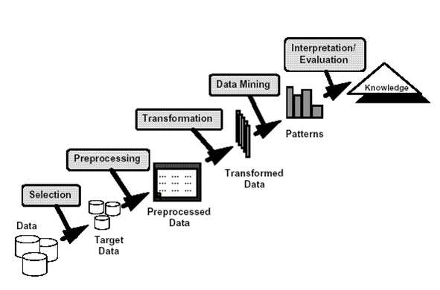

Gambar 2.1tahapanknowledge discovery in database.
2.3.1 K-Means Clustering
K-means clustering merupakan metode penganalisaan data pada mining dimana proses permodelan tanpa supervisi dan merupakan salah satu metode yang mengelompokan data secara partisi. Pada metode k-means data dikelompokan menjadi beberapa kelompok dimana setiap kelompok mempunyai karakteristik yang berbeda. Metode ini meminimalisasi perbedaan antara data di dalam satu cluster serta memaksimalkan perbedaan dengan cluster yang lain [13].
2.3.2 Clustering
Clustering merupakan metode yang digunakan untuk embagi rangkaian data menjadi beberapa grup berdasarkan kesamaan-kesamaan yang telah ditentukan sebelumnya. Cluster adalah sekelompok atau sekumpulan objek-objek data yang similar satu sama lain dalam cluster yang sama dan similar terhadap objek-objek yang berbeda cluster. Objek akan dikelompokan ke dalam satu atau lebih cluster sehingga objek-objek yang berada dalam satu cluster akan mempunya kesamaan yang tinggi antara satu sama dengan yang lainnya [14]. Hasil clustering yang baik akan menghasilkan tingkat kesamaan yang tinggi dalam satu kelas dan dan tingkat kesamaan yang rendah antar kelas. Kesamaan yang dimaksud merupakan pengukuran secara numerik terhadap dua objek yang dibandingkan memiliki kemiripan yang tinggi, begitu juga dengan sebaliknya. Kualitas hasil clustering sangat bergantung pada metode yang dipakai. Dalam clustering dikenal 4 tipe data. Keempat tipe tersebut adalah :
- Variabel berskala interval
- Variabel biner
- Variabel nominal
- Variabel
2.4 Algoritma K-Means
Algoritma K-Means termasuk algoritma clustering berulang untuk menetapkan nilai (K) secara acak sebagai nilai pusat dari cluster/centroid/mean/means. Dari data yang ada dicari jarak yang paling dekat dengan masing-masing centroid menggunakan rumus euclidian [15]. Objek akan dikelompokan ke dalam satu atau lebih cluster sehingga objek-objek yang berbeda dalam satu cluster akan mempunyai kesamaan yang tinggi antara satu dengan yang lainnya. Objek-objek dekelompokan berdasarkan prinsip memaksimalkan kesamaan objek pada cluster yang berbeda. Kesamaan objek biasanya diperoleh dari nilai-nilai atribut yang menjelaskan objek data, sehinggga objek-objek data biasanya dipresentasikan sebagai sebuah titik dalam ruang multidimensi.
K-Means merupakan salah satu metode non-hierarki yang mempartisi data yang ada kedalam bentuk dua atau lebih kelompok. Metode ini mempartisi data kedalam kelompok sehingga data berkarakteristik sama dimasukan kedalam satu kelompok yang sama dan data yang berkarakteristik berbeda dikelompokan ke dalam kelompok yang lain. Adapun tujuan pengelompokan data ini adalah untuk meminimalkan fungsi objektif yang di set dalam suatu kelompok dan memaksimalkan variasi antar kelompok [16]. Metode k-means berusaha mengelompokan data yang ada ke dalam beberapa kelompok, dimana data dalam satu kelompok mempunyai karakteristik yang berbeda dengan data yang ada di dalam kelompok lain.
Dasar algoritma k-means adalah sebagai berikut:
- Tentukan nilai k sebagai jumlah cluster yang ingin dibentuk
- Inisialisasi k sebagai centroid yang dapat dibangkitkan secara random
- Hitung jarak setiap data ke masing-masing centoid menggunakan persamaan euclidean distance
- Kelompokan setiap data berdasarkan jarak terdekat antara data dengan centroidnya
- Tentukan posisi centroid baru
- Kembali ke langkah 3 jika posisi centroid bary dengan centroid lama tidak sama.
Hitung jarak setiap data yang ada terhadap masing-masing centroid menggunakan rumus euclidean hingga ditemukan jarak yang paling dekat dari setiap data dengan centroid, klasifikasikan setiap data berdasarkan kedekatannya dengan centroid. Lakukan langkah tersebut hingga nilai centroid tidak berubah. Jarak euclidean yang dirumuskan sebagai berikut:

De=$\sqrt{{(xi-si)}^{2}+{(yi-ti)}^{2}}$
Dimana:
De = Euclideandistance
i = banyaknya objek
(x,y) = koordinat objek dan
(s,t) = koordinat centroid
2.4.1 Karakteristik Algoritma K-Means
Metode algoritma k-means memiliki beberapa karakteristik diantaranya sebagai berikut [17]:
- K-means merupakan metode pengelompokan yang sederhana dan dapat digunakan dengan mudah
- Pada jenis data set tertentu, K-Means tidak dapat melakukan segmentasi data dengan baik dimana hasil segmentasi tidak dapat mentukan pola kelompok yang mewakili karakteristik bentuk alami data.
- K-means bisa mengalami masalah ketika pengelompokan data mengandung outlier.
2.4.2 Penerapan Algoritma K-Means
a. Menentukan Jumlah Cluster
dapat dilihat pada gambar diagram dibawah ini merupakan digram alur dari metode k-means yang digunakan dalam pengelompokan data penduduk penerima bantuan sosial tunai di desa titidu, pada umumnya kinerja metode k-means secara berurutan adalah sebagai berikut [18] :
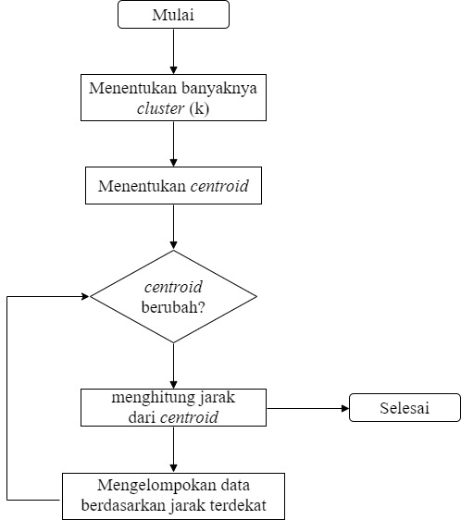

Gambar 2.2 Diagram Alur Implementasi Algoritma K-Means

b. Menetukan Titik Pusat Awal Cluster (Centorid)
Dalam penerapan algoritma k-means dihasilkan nilai titik tengah dari data yang ditemukan dengan ketentuan bahwa pengelompokan yang diinginkan. Maka nilai titik tengah juga terdapat titik Penentuan titik cluster ini dilakukan dengan mengambil nilai terbesar untuk clusteryang digunakan dalam penelitian dengan nilai rata-rata untuk clusteryang sudah ditentukan sebelumnya.
- Clustering data
Dengan menggunakan centroid tersebut maka dapat di cluster data yang telah didapat dan menjadi cluster. Proses cluster dengan mengambil jarak terpendek.
    - Penerapan Algoritma K-Means Pada Kasus Sebelumya
Dalam penelitian yang berjudul “ K-Means untuk menentukan calon penerima beasiswa bidik misi di polbeng ” dalam penelitan tersebut menyimpulkan bahwa algoritma k-means mampu mengelompokan data calon penerima bidikmisi dengan tepat dengan pertimbangan layak atau tidak layak menerima bidikmisi [19].
Selanjutnya algoritma k-means digunakan untuk mengelompokan data yang ada. Perhitungan clusteringmegikuti langkah-langkah sebagai berikut:
- Menentukan jumlah cluster
Jumlah cluster ditetapkan berdasarkan rekomendasi hasil seleksi beasiswa bidik misi yaitu sangat layak (SL), layal (L), dengan pertimbangan (DP) dan kurang layak. Oleh karena itu jumlah cluster yang ditetapkan adalah 4 cluster.
- Inisialisasi
Pusat cluster (centroid) secara acak berdasarkan data skor hasil survei lapangan. Nilai pusat cluster dapat dilihat pada tabel berikut:
Cluster | PH | SR | KR | TG | SO | AK
0 | 60 | 20 | 100 | 20 | 25 | 75
1 | 80 | 60 | 60 | 40 | 25 | 45
2 | 60 | 20 | 100 | 40 | 25 | 75
3 | 60 | 20 | 30 | 20 | 25 | 60

- Hitung jarak setiap data pada pusat cluster. Misalnya untuk menghitung jarak instance pertama dengan pusat cluster pertama adalah.
80−60 + 20−20 +100–100
= +(60−20)+(25−25) +(100−75)
=54,9049
Jarak instance pertama dengan pusat cluster kedua adalah:
80−80 + 20 −60 +100−60
= +(60−40)+(25−25) +(100−45)
=81,3941

Jarak instance pertama dengan pusat cluster ketiga adalah:
80−60 + 20−20 +100−100
= +(60−40)+(25−25) +(100−75)
=37,7492
Jarak instance pertama dengan pusat cluster keempat adalah:
80−60 + 20 −20 +100−30
= +(60−20)+(25−25) +(100−60)
=92,1954

Berikut merupakan perhitungan lengkap 20 instance dari 129 instance.
Tabel 2.2 Hasil Perhitungan Jarak 20 Instance Pertama.
Instance | PH | SR | KR | TG | SO | AK | C0 | C1 | C2 | C3
0 | 80 | 20 | 100 | 60 | 25 | 100 | 54,9049 | 81,3941 | 37,7492 | 92,1954
1 | 60 | 60 | 100 | 40 | 25 | 75 | 48,8830 | 53,8516 | 40,0000 | 84,4097
2 | 60 | 20 | 100 | 40 | 25 | 75 | 28,0988 | 67,0820 | 0,0000 | 74,3303
3 | 60 | 20 | 100 | 20 | 25 | 75 | 19,7368 | 70,0000 | 20,0000 | 71,5891
4 | 60 | 100 | 60 | 40 | 25 | 75 | 93,7526 | 53,8516 | 89,4427 | 89,0225
5 | 60 | 20 | 60 | 60 | 25 | 100 | 64,9195 | 73,6546 | 51,2348 | 64,0312
6 | 60 | 20 | 60 | 60 | 25 | 100 | 64,9195 | 73,6546 | 51,2348 | 64,0312
7 | 80 | 20 | 100 | 40 | 25 | 75 | 34,4898 | 64,0312 | 20,0000 | 76,9740
8 | 60 | 20 | 100 | 40 | 25 | 75 | 28,0988 | 67,0820 | 0,0000 | 74,3303
9 | 60 | 20 | 100 | 40 | 25 | 75 | 28,0988 | 67,0820 | 0,0000 | 74,3303
10 | 60 | 20 | 100 | 40 | 25 | 60 | 31,8519 | 61,8466 | 15,0000 | 72,8011
11 | 60 | 20 | 30 | 40 | 25 | 100 | 79,4641 | 76,9740 | 74,3303 | 44,7214
12 | 60 | 20 | 100 | 40 | 25 | 100 | 37,6104 | 81,3941 | 25,0000 | 83,0662
13 | 80 | 20 | 60 | 40 | 25 | 100 | 58,4341 | 68,0074 | 51,2348 | 57,4456
14 | 60 | 20 | 100 | 40 | 25 | 30 | 53,0523 | 61,8466 | 45,0000 | 78,7401
15 | 80 | 20 | 100 | 40 | 25 | 100 | 42,5975 | 78,8987 | 32,0156 | 85,4400
16 | 80 | 20 | 100 | 40 | 75 | 30 | 61,1626 | 76,9740 | 70,1783 | 95,3939
17 | 60 | 20 | 60 | 40 | 25 | 60 | 51,1326 | 47,1699 | 42,7200 | 36,0555
18 | 80 | 20 | 60 | 40 | 75 | 60 | 59,5051 | 65,7647 | 68,7386 | 64,8074
19 | 60 | 20 | 100 | 20 | 25 | 15 | 63,1628 | 70,0000 | 63,2456 | 83,2166

- Mengklasifikasikan setiap data berdasarkan kedekatannya dengan centroid.
Tabel 2.3 Posisi Iterasi Pada Cluster Pertama
Instance | PH | SR | KR | TG | SO | AK | C0 | C1 | C2 | C3
0 | 80 | 20 | 100 | 60 | 25 | 100 | 54,9049 | 81,3941 | 37,7492 | 92,1954
1 | 60 | 60 | 100 | 40 | 25 | 75 | 48,8830 | 53,8516 | 40,0000 | 84,4097
2 | 60 | 20 | 100 | 40 | 25 | 75 | 28,0988 | 67,0820 | 0,0000 | 74,3303
3 | 60 | 20 | 100 | 20 | 25 | 75 | 19,7368 | 70,0000 | 20,0000 | 71,5891
4 | 60 | 100 | 60 | 40 | 25 | 75 | 93,7526 | 53,8516 | 89,4427 | 89,0225
5 | 60 | 20 | 60 | 60 | 25 | 100 | 64,9195 | 73,6546 | 51,2348 | 64,0312
6 | 60 | 20 | 60 | 60 | 25 | 100 | 64,9195 | 73,6546 | 51,2348 | 64,0312
7 | 80 | 20 | 100 | 40 | 25 | 75 | 34,4898 | 64,0312 | 20,0000 | 76,9740
8 | 60 | 20 | 100 | 40 | 25 | 75 | 28,0988 | 67,0820 | 0,0000 | 74,3303
9 | 60 | 20 | 100 | 40 | 25 | 75 | 28,0988 | 67,0820 | 0,0000 | 74,3303
10 | 60 | 20 | 100 | 40 | 25 | 60 | 31,8519 | 61,8466 | 15,0000 | 72,8011
11 | 60 | 20 | 30 | 40 | 25 | 100 | 79,4641 | 76,9740 | 74,3303 | 44,7214
12 | 60 | 20 | 100 | 40 | 25 | 100 | 37,6104 | 81,3941 | 25,0000 | 83,0662
13 | 80 | 20 | 60 | 40 | 25 | 100 | 58,4341 | 68,0074 | 51,2348 | 57,4456
14 | 60 | 20 | 100 | 40 | 25 | 30 | 53,0523 | 61,8466 | 45,0000 | 78,7401
15 | 80 | 20 | 100 | 40 | 25 | 100 | 42,5975 | 78,8987 | 32,0156 | 85,4400
16 | 80 | 20 | 100 | 40 | 75 | 30 | 61,1626 | 76,9740 | 70,1783 | 95,3939
17 | 60 | 20 | 60 | 40 | 25 | 60 | 51,1326 | 47,1699 | 42,7200 | 36,0555
18 | 80 | 20 | 60 | 40 | 75 | 60 | 59,5051 | 65,7647 | 68,7386 | 64,8074
19 | 60 | 20 | 100 | 20 | 25 | 15 | 63,1628 | 70,0000 | 63,2456 | 83,2166

- Memperbaharui nilai centroid. Sebagai contoh untuk cluster pertama terdapat 4 instance, yaitu instance ke 3, 16, 18 dan 19 dengan catatan jika semua (129) instance ditampilkan maka C0 akan memiliki jumlah instance (anggota cluster) yang berbeda. Berikut contoh perhitungan untuk memperbaharui centroid dari 20 instance.
= 60+80+80+60 =70,0
4
= 20+20+20+20 =20,0
4
= 100+100+60+100 =90,0
4
= 20+40+40+20 =30,0
4
= 25+75+75+25=50,0
4
= 75+30+60+15=45,0
4
Lakukan hal yang sama dengan C1, C2 dan C3. Berikut adalah hasil perhitungan lengkap untuk 4 clusterdari 20 instance.
Tabel 2.4 Pembaharuan Cluster Pada Iterasi Pertama.
Cluster | PH | SR | KR | TG | SO | AK
0 | 70,0 | 20,0 | 90,0 | 30,0 | 50  ,0 | 45,0
1 | 60,0 | 100,  0 | 60,0 | 40,0 | 25  ,0 | 75,0
2 | 66,1  538 | 23,0  769 | 90,7  692 | 44,6  154 | 25  ,0 | 81,9  231
3 | 60,0 | 20,0 | 45,0 | 40,0 | 25  ,0 | 80,0

- Ulangi langkah 3 hingga 5,sampai anggota tiap cluster tidak ada yang berubah. Pada penelitan ini, itrasi berhenti pada iterasi ke 8.
Pengujian data instance dengan tool weka menghasilkan data berupa:
- Nilai inisialisasi awal centroid, terlihat pada gambar 1.
- Nilai akhir centroid pada iterasi ke tujuh, terlihat pada gambar 1
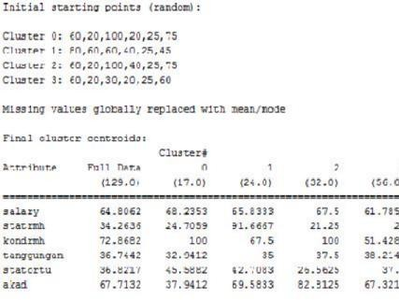

Gambar2.3 output cluster weka.
- Clustering 129 data instance
Tabel 2.5 Kodifikasi Cluster Ke Rekomendasi
KATEGORI | C0 | C1 | C2 | C3
PH | 68,23  53 | 65,83  33 | 67,50  00 | 61,78  57
SR | 24,70  59 | 91,66  67 | 21,25  00 | 20,00  00
KR | 100,0  000 | 67,50  00 | 100,0  000 | 51,42  86
TG | 32,94  12 | 35,00  00 | 37,50  00 | 38,21  43
SO | 45,58  82 | 42,70  83 | 26,56  25 | 37,50  00
AK | 37,94  12 | 69,58  33 | 82,81  25 | 67,32  14
Jumlah | 309,4  118 | 372,2  916 | 335,6  25 | 276,2  5
Rekomendasi | DP | SL | L | KL

Tabel 2.6 hasil clustering 129 data instance.
No | NISN | Instance | PH | SR | KR | TG | SO | AK | Cluster
1 | 9962268578 | 0.0 | 80.0 | 20.0 | 100.0 | 60.0 | 25.0 | 100.0 | cluster2
2 | 9971708275 | 1.0 | 60.0 | 60.0 | 100.0 | 40.0 | 25.0 | 75.0 | cluster2
3 | 9971705880 | 2.0 | 60.0 | 20.0 | 100.0 | 40.0 | 25.0 | 75.0 | cluster2
4 | 9962262774 | 3.0 | 60.0 | 20.0 | 100.0 | 20.0 | 25.0 | 75.0 | cluster2
5 | 9962262686 | 4.0 | 60.0 | 100.0 | 60.0 | 40.0 | 25.0 | 75.0 | cluster1
6 | 9971708298 | 5.0 | 60.0 | 20.0 | 60.0 | 60.0 | 25.0 | 100.0 | cluster3
7 | 9962268596 | 6.0 | 60.0 | 20.0 | 60.0 | 60.0 | 25.0 | 100.0 | cluster3
8 | 9971707526 | 7.0 | 80.0 | 20.0 | 100.0 | 40.0 | 25.0 | 75.0 | cluster2
9 | 9962262693 | 8.0 | 60.0 | 20.0 | 100.0 | 40.0 | 25.0 | 75.0 | cluster2
10 | 9971708272 | 9.0 | 60.0 | 20.0 | 100.0 | 40.0 | 25.0 | 75.0 | cluster2
...
120 | 9969800533 | 119.0 | 80.0 | 100.0 | 100.0 | 40.0 | 25.0 | 100.0 | cluster1
121 | 9962585815 | 120.0 | 80.0 | 20.0 | 60.0 | 20.0 | 75.0 | 100.0 | cluster3
122 | 9955201200 | 121.0 | 60.0 | 20.0 | 100.0 | 40.0 | 25.0 | 100.0 | cluster2
123 | 9981645488 | 122.0 | 80.0 | 20.0 | 100.0 | 40.0 | 25.0 | 100.0 | cluster2
124 | 9941202397 | 123.0 | 60.0 | 20.0 | 60.0 | 40.0 | 25.0 | 100.0 | cluster3
125 | 9962444220 | 124.0 | 60.0 | 20.0 | 60.0 | 40.0 | 25.0 | 100.0 | cluster3
126 | 9971846009 | 125.0 | 60.0 | 20.0 | 60.0 | 40.0 | 25.0 | 75.0 | cluster3
127 | 9962444118 | 126.0 | 60.0 | 20.0 | 30.0 | 40.0 | 25.0 | 75.0 | cluster3
128 | 9943381962 | 127.0 | 80.0 | 20.0 | 100.0 | 40.0 | 25.0 | 75.0 | cluster2
129 | 9971845418 | 128.0 | 60.0 | 20.0 | 100.0 | 40.0 | 25.0 | 75.0 | cluster2

2.5 Kerangka Pikir
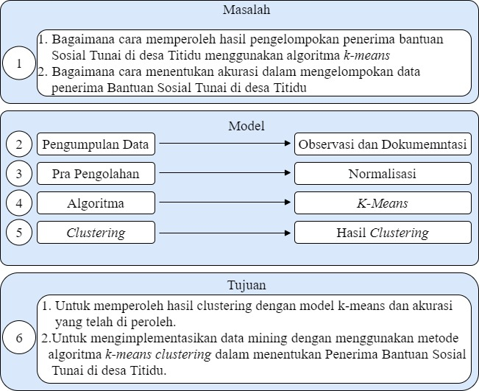
Gambar 2.4Kerangka Pikir

BAB III
METODE PENELITIAN
  - Jenis, Metode, Subjek, Objek, Waktu, dan Lokasi Penelitian
Dipandang dari tingkat penerapannya, maka penelitian ini merupakan penelitian studi kasus, dengan demikian jenis penelitian ini adalah penelitian deskriptif. Karena penelitian ini bertujuan untuk membuat deskripsi secara faktual, sitematis dan akurasi sesuai fakta. Dipandang dari jenis informasi yang diolah, maka penelitian ini merupakan penelitian kuantitatif.
Berdasarkan latar belakang dan kerangka pemikiran yang telah dijelaskan pada bab sebelumnya maka yang menjadi objek dalam penelitian ini adalah “ Implementasi Algoritma K-Means Clustering Data Penduduk Penerima Bantuan Sosial Tunai Di Desa Titidu ”. penelitian ini mulai dari bulan mei 2021 yang berlokasi di desa Titidu.
3.2 Pengumpulan Data
Pengumpulan data yang digunakan dalam penelitian ini terbagi atas dua jenis yaitu data primer dan data sekunder.
- Data primer
Data primer adalah data yang dikumpulkan langsung oleh peneliti dari sumber dengan cara wawancara langsung dengan aparat desa titidu.
- Data sekunder
Data sekunder adalah data yang diperoleh dari buku, jurnal, catatan dam dari informasi lain yang ada kaitannya dengan penelitian kali ini
  - Pemodelan
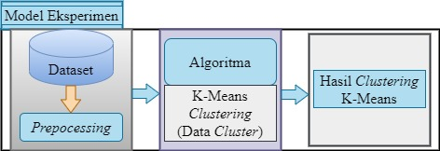
Model yang diusulkan ditujukan pada Gambar 3.1 berikut ini.

Gambar 3.1 Pemodelan K-means.
3.4 Pra Pengolahan
Sebelum data diolah, terlebih dahulu dilakukan clusterisasi terhadap data yang akan di gunakan. Hal ini dilakukan karena clusterisasi bertujuan untuk mengelompokan data dengan karakteristik yang sama ke satukelompok dan karakteristik yang berbeda di kelompokan ke kelompok lain.
3.5 Hasil Clustering
Hasil clusteringdi dapat dari mengidentintifikasi data dengan jarak terdekat, lalu menggabungkan data tersebut kedalam satu clustersetelah itu menghitung jarak antar cluster, lalu mengulangi dari awal sampai semuanya terhubung.
3.6 Evaluasi
Evaluasi bertujuan untuk mengetahui hasil kinerja dari metode yang digunakan, evaluasi dilakukan pada cluster dan output yang dihasilkan akan dimasukan ke dalam data centoid untuk menghitung nilai akurasi.

BAB IV
HASIL PENELITIAN
4.1 Hasil Pengumpulan Data
Proses pengumpulan data dalam penelitian ini dimulai dengan melakukan kunjungan ke kantor Desa Titidu dalam proses observasi dalam melakukan pengumpulan data tentang bantuan sosial tunai, kemudian peneliti melakukan wawancara dengan aparat desa mengenai proses pendataan penerima bantuan sosial tunai hingga proses penyalurannya. Dalam melakukan pengumpulan data peneliti telah mengantar surat penelitian 3 hari sebelum melakukan observasi di kantor desa, dengan demikian surat tersebut akan menjadi surat izin untuk melakukan penelitian di Desa Titidu.
Berikut ini merupakan hasil pengumpulan data yang telah di peroleh dari Desa Titidu untuk penerima bantuan sosial tunai. Dengan jenis rumah yang akan dimasukan dalam kode, (jenis rumah dinding batu, lantai keramik (1), dinding kayu, lantai semen (2). dinding batu, lantai semen (3). Dinding anyam, lantai semen(4). Dinding tripleks, lantai semen(5).
Tabel 4.1 Hasil Pengumpulan Data
No | Nama | Jenis Kelamin | Jenis Rumah | Umur | Pendapatan / Bulan | Jumlah Tanggungan
1 | Melky labadjo | L | 3 | 40 thn | Rp. 700.000 | 4
2 | Popi Pakaya | P | 3 | 31 thn | Rp. 500.000 | 2
3 | Asma Kaluku | P | 5 | 36 thn | Rp. 450.000 | 3
4 | Nanang s. abas | L | 1 | 35 thn | Rp. 1.200.000 | 3
5 | Romin ismail | L | 1 | 43 thn | Rp. 1.300.000 | 3
6 | Serli ismail | P | 2 | 28 thn | Rp. 400.000 | 2
7 | Marya dj. Tanaiyo | P | 1 | 38 thn | Rp. 1.250.000 | 3
8 | Yopin kollo | L | 1 | 35 thn | Rp. 1.600.000 | 1
9 | Arisandi oli’i | L | 1 | 29 thn | Rp. 900.000 | 2
…. | ……….. | … | …. | ……. | ……………. | ….
85 | Wisda Pakaya | P | 1 | 47 thn | Rp. 1.000.000 | 3

Data di atas merupakan data yang diperoleh dari desa titidu untuk penerima bantuan sosial tunai. Dalam data tersebut terdapat nama penerima bantuan, umur, pendapatan perbulan dan, jumlah tanggungan. dengan data tersebut dapat diketahui penerima bantuan sosial yang tergolong mampu, miskin dan tidak menerima bantuan lebih dari satu.
4.2 Hasil Pemodelan
4.2.1 Pra Pengolahan Data
Sebelum melakukan pengolahan data, terlebih dahulu untuk melakukan pengumpulan data untuk dilakukan clusterisasi terhadap data yang akan digunakan. Clusterisasi bertujuan untuk mengelompokan data yang sama kedalam satu keompok dan data yang memiliki karakter yang berbeda akan di kelompokan kedalam kelompok yang lain.
4.2.2 Normalisasi Data
Pada penelitian menggunakan 5 variabel yang digunakan dalam penelitian ini yaitu, (nama, jenis kelamin, umur, pendapatan/perbulan, jumlah tanggungan) diantara variabel dan atribut tersebut terdapat 3 variabel yang dapat di hitung yaitu, umur, pendapatan/bulan dan jumlah tanggungan.
4.2.3 Hasil Hitung Algoritma K-Means
Diketahui :
Data penerima Bst : Penerima Bst Desa Titidu
Jumlah cluster : 3
Jumlah data : 10
Jumlah atribut : 3

Tabel 4.2:Sampel Dataset Data penerima bantuan sosial tunai desa Titidu
No | Nama | Jenis Kelamin | Jenis Rumah | Umur | Pendapatan / Bulan | Jumlah Tanggungan
1 | Melky labadjo | L | 3 | 40 thn | 700.000 | 4
2 | Popi Pakaya | P | 3 | 31 thn | 500.000 | 2
3 | Asma Kaluku | P | 5 | 36 thn | 450.000 | 3
4 | Nanang s. abas | L | 1 | 35 thn | 1.200.000 | 3
5 | Romin ismail | L | 1 | 43 thn | 1.300.000 | 3
6 | Serli ismail | P | 2 | 28 thn | 400.000 | 2
7 | Marya dj. Tanaiyo | P | 1 | 38 thn | 1.250.000 | 3
8 | Yopin kollo | L | 1 | 35 thn | 1.600.000 | 1
9 | Arisandi oli’i | L | 1 | 29 thn | 900.000 | 2
10 | Rostin Kau | P | 4 | 34 thn | 750.000 | 3

Ket : C1 = masyarakat miskin
C2 = tidak menerima lebih dari satu bantuan
C3 = tidak bekerja
Iterasi ke-1
- Menentukan nilai K1,K2 dan K3
Data yang pilih sebagai K1 merupakan data ke-3 pada iterasi pertama, sedangkan K2 merupakan data ke-5 pada iterasi pertama dan K3 merupakan data ke-7 pada iterasi pertama. Jumlah K yang digunakan dalam penelitian ini berjumlah 3 K. Dalam menentukan nilai centroiddapat mengambil data secara acak. Berikut ini merupakan data yang di pilih secara acak
Tabel 4.3 penentuan awal centroid
No | Nama | Jenis Kelamin | Jenis Rumah | Umur | Pendapatan / Bulan | Jumlah Tanggungan
3 | Asma Kaluku | P | 5 | 36 thn | Rp 450.000 | 3
5 | Romin ismail | L | 1 | 43 thn | Rp 1.250.000 | 3
7 | Marya dj. Tanaiyo | P | 1 | 38 thn | Rp 1.200.000 | 3
- Perhitungan jarak pada cluster
Berikut ini merupakan rumus yang akan digunakan dalam menggunakan persamaan euclidean distance space :
C1 = $\sqrt{(x1-y1)^{2}+(x2-y2)^{2}+(x3-y3)^{2}}$
C2 = $\sqrt{(x1-y1)^{2}+(x2-y2)^{2}+(x3-y3)^{2}}$
C3 = $\sqrt{(x1-y1)^{2}+(x2-y2)^{2}+(x3-y3)^{2}}$
Keterangan :
x = data record
y = data centorid
Cara kerja perhitungan manual ialah sebagai berikut :
C1 (1) = $\sqrt{(x1-y1)^{2}+(x2-y2)^{2}+(x3-y3)^{2}}$
= $\sqrt{(3-5)^{2}+(700.000-450.000)^{2}+(4-3)^{2}}$
= $\sqrt{(-2)^{2} + (250.000)^{2} + (1)^{2}}$
= $\sqrt{4 + 62.000.000.000 + 1}$
= $\sqrt{62.000.000.005}$
= 250.000
C1 (2) = $\sqrt{(x1-y1)^{2}+(x2-y2)^{2}+(x3-y3)^{2}}$
= $\sqrt{(3-5)^{2}+(500.000-450.000)^{2}+(2-3)^{2}}$
= $\sqrt{(-2)^{2}+ (50.000)^{2} + (-1)^{2}}$
$=\sqrt{4 + 2.500.000.000 + 1}$
= $\sqrt{2.500.000.005}$
= 50.000,0005
C2 (1) = $\sqrt{(x1-y1)^{2}+(x2-y2)^{2}+(x3-y3)^{2}}$
= $\sqrt{(3-5)^{2}+(700.000-1.300.000)^{2}+(4-3)^{2}}$
= $\sqrt{(-2)^{2}+ (-600.000)^{2} + (1)^{2}}$
= $\sqrt{4+360.000.000.000+1}$
= $\sqrt{360.000.000.005}$
= 600.000
C2 (2) = $\sqrt{(x1-y1)^{2}+(x2-y2)^{2}+(x3-y3)^{2}}$
= $\sqrt{(3-1)^{2}+(500.000-1.300.000)^{2}+(2-3)^{2}}$
= $\sqrt{(2)^{2}+ (-800.000)^{2} + (-1)^{2}}$
= $\sqrt{4+ 640.000.000.000+ 1}$
= $\sqrt{640.000.000.005}$
= 800.000
C3 (1) = $\sqrt{(x1-y1)^{2}+(x2-y2)^{2}+(x3-y3)^{2}}$
= $\sqrt{(3-1)^{2}+(700.000-1.250.000)^{2}+(4-3)^{2}}$
= $\sqrt{(2)^{2}+ (-550.000)^{2} + (1)^{2}}$
= $\sqrt{4+ 302.500.000.000+ 1}$
= $\sqrt{302.500.000.005}$
= 550.000
C3 (2) = $\sqrt{(x1-y1)^{2}+(x2-y2)^{2}+(x3-y3)^{2}}$
= $\sqrt{(3-1)^{2}+(500.000-1.250.000)^{2}+(2-3)^{2}}$
= $\sqrt{(2)^{2}+ (750.000)^{2} + (-1)^{2}}$
= $\sqrt{4+ 5620.500.000.000+ 1}$
= $\sqrt{562.000.000.005}$
= 750.000
Jarak dari hasil perhitungan akan dilakukan perbandingan dan dipilih data dengan jarak terdekat dengan pusat cluster, jarak ini menunjukan bahwa data tersebut berada dalam satu kelompok dengan pusat clusterterdekat.
Tabel 4.4 Mencari Jarak Terdekat
Jenis Rumah | Pendapatan / Bulan | Jumlah Tanggungan | C1 | C2 | C3 | Jarak Terpendek | Menentukan Kelompok
3 | 700.000 | 4 | 250000 | 600000 | 550000 | 250000 | C1
3 | 500.000 | 2 | 50000,00005 | 800000 | 750000 | 50000,00005 | C1
5 | 450.000 | 3 | 0 | 850000 | 800000 | 0 | C1
1 | 1.200.000 | 3 | 750000 | 100000 | 50000 | 50000 | C3
1 | 1.300.000 | 3 | 850000 | 0 | 50000 | 0 | C2
2 | 400.000 | 2 | 50000,0001 | 900000 | 850000 | 50000,0001 | C1
1 | 1.250.000 | 3 | 800000 | 50000 | 0 | 0 | C3
1 | 1.600.000 | 1 | 1150000 | 300000 | 350000 | 300000 | C2
1 | 900.000 | 2 | 450000 | 400000 | 350000 | 350000 | C3
4 | 750.000 | 3 | 300000 | 550000 | 500000 | 300000 | C1

3. Menentukan Pusat ClusterBaru
Cluster yang sudah terbentuk sebelumnya sudah diketahui anggotanya, dengan cluster 1 mempunyai anggota data ke-1, data ke-2, data ke-3, data ke-6 dan data ke-10. Untuk cluster ke 2 mempunyai data ke-5 dan data ke-8. Dan untuk cluster ke 3 mempunyai data ke-4, data ke-7 dan data ke-9.
Dari data tersebut kita hitung kembali centroid untuk menentukan centroid yang baru, sehingga didapatkan perhitungan sebagai berikut:
Jenis rumah : C1 = $\frac{3+3+5+2+4}{5}=3,4$
Pendapatan Perbulan : C1 = $\frac{700.000+500.000+450.000+400.000+750.000}{5}=560.000$
Jumlah Tanggungan : C1 = $\frac{4+2+3+2+3}{5}=2,8$
Jenis Rumah : C2 = $\frac{1+1}{2}=1$
Pendapatan Perbulan : C2 = $\frac{1.300.00+1.600.000}{2}=1.450.000$
Jumlah Tanggungan : C2 = $\frac{3+1}{2}=2$
Jenis Rumah : C3 = $\frac{1+1+1}{3}=1$
Pendapatan Perbulan : C3 = $\frac{1.200.000+1..250.000+900.000}{3}=1.116.666.6667$
Jumlah Tanggungan : C3 = $\frac{3+3+2}{3}=2,6666666667$
Iterasi Ke-2
Ulangi data ke-2 hingga data tidak mengalami perubahan.
Tabel 4.5 Penentuan Cluster Baru
NO | Centroid | Jenis Rumah | Pendapatan Perbulan | Jumlah Tanggungan
1 | C1 | 3,4 | 560.000 | 2,8
2 | C2 | 1 | 1.450.000 | 2
3 | C3 | 1 | 1116666,667 | 2,666666667

Hasil Cluster iterasi ke-2
Tabel 4.6 Hasil Cluster iterasi ke-2
C1 | C2 | C3 | Jarak Terpendek | Menentukan Kelompok
140000 | 750000 | 416666,6667 | 140000 | C1
60000,00001 | 950000 | 616666,6667 | 60000,00001 | C1
110000 | 1000000 | 666666,6667 | 110000 | C1
640000 | 250000 | 83333,33333 | 83333,33333 | C3
740000 | 150000 | 183333,3333 | 150000 | C2
160000 | 1050000 | 716666,6667 | 160000 | C1
690000 | 200000 | 133333,3333 | 133333,3333 | C3
1040000 | 150000 | 483333,3333 | 150000 | C2
340000 | 550000 | 216666,6667 | 216666,6667 | C3
190000 | 700000 | 366666,6667 | 190000 | C1

Pada perhitungan iterasi ini telah berhenti pada iterasi ke-2 karena hasil cluster iterasi ke-2 sama dengan cluster iterasi ke-1. Dan hasil clustering telah mencapai stabil.
4.2.4 Hasil Clustering
Hasil clustering dari iterasi adalah kelompok data ke-1, data ke-2, data ke-3, data ke-6, dan data ke-10 termasuk dalam kategori masyarakat miskin (C1). Kelompok data ke-5 dan data ke-8 masuk kedalam kategori tidak menerima lebih dari satu bantuan (C2). Sedangkan kelompok data ke-4, data ke-7 dan data ke-9 masuk kedalam kategori tidak bekerja (C3).

BAB V
PEMBAHASAN
5.1 PEMBAHASAN MODEL
Dalam pembahasan model yang peneliti gunakan yaitu terdapat dalam gambar di bawah ini.

Gambar 5.1Pemodelan K-means
Model eksperimen k-means dimulai dari tahap mengumpulkan dataset, setalah mengumpukan dataset dilanjutkan dengan tahap prepocessing. Dalam model eksperimen ini algoritma yang digunakan yaitu algritma K-Means dengan mengelompokan data ke dalam beberapa cluster. Setelah di cluster maka hasil clustering k-means sudah didapatkan.
5.2 PEMBAHASAN TOOLS
Tools yang digunakan dalam penelitian ini yaitu tools rapidminer, dimana rapidminer merupakan perangkat lunak yang bersifat terbuka, rapidminer juga merupakan solusi untuk melakukan analisis terhadap data mining.
Adapun pembahasan tools rapidminer akan dijelaskan di bawah ini.


5.2.1 Tampilan Awal Tools Rapidiminer

Gambar 5.2.1 Tampilan Awal Tools Rapidminer
Halaman ini merupakan tampilan awal dari tools rapidminer ketika pertama kali dioperasikan.
5.2.2 Tampilan Utama Rapidminer
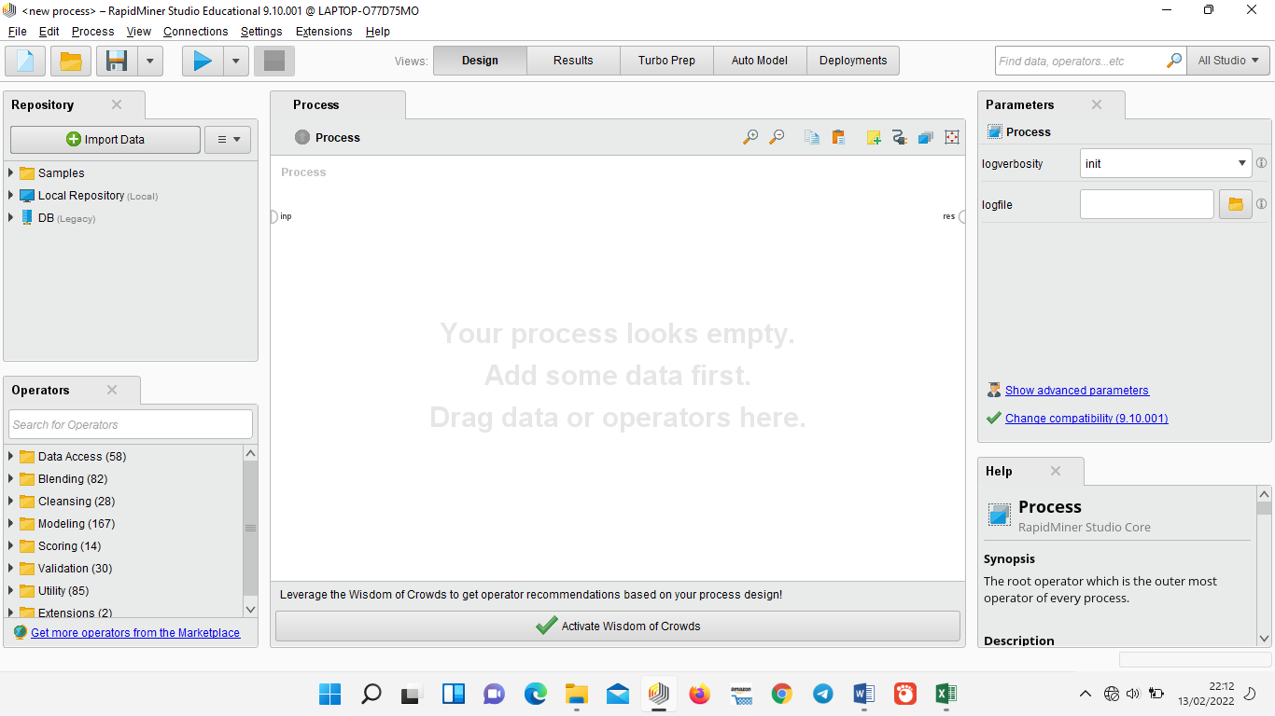
Gambar 5.2.1 Tampilan Utama Rapidminer
Halaman ini merupakan tampilan halaman utama dari tools rapidminer.

5.2.3 Tampilan Import Data
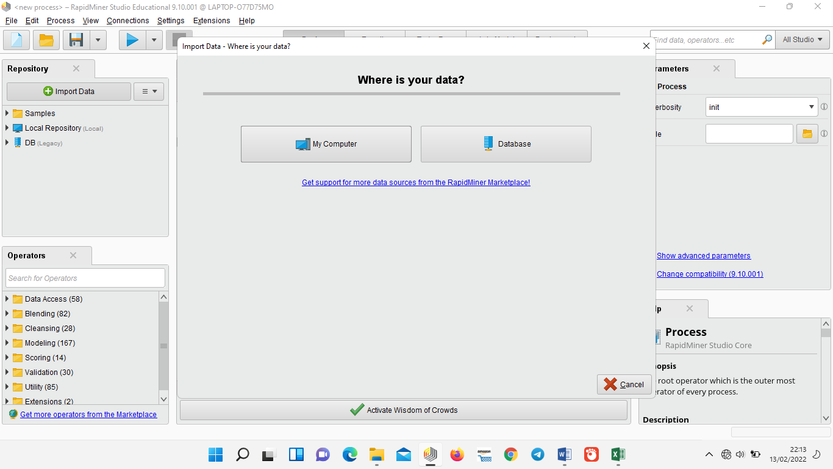
Gambar 5.2.3 Tampilan Import Data
Gambar diatas merupakan tampilan Rapidminer untuk menginport data yang sudah disiapkan terlebih dahulu.
5.2.4 Tampilan Lokasi Penyimpanan File
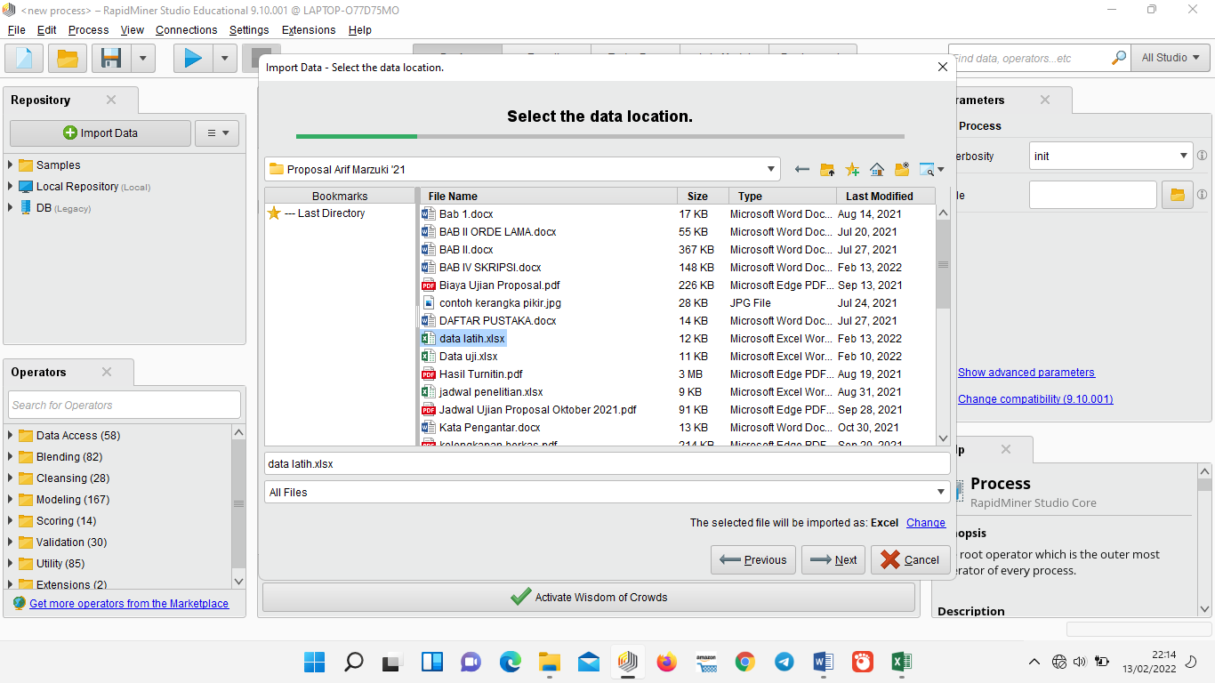

Gambar. 5.2.4 Tampilan Lokasi Penyimpanan File
Gambar diatas merupakan tampilan dari lokasi penyimpanan file yang akan diimport.

5.2.5 Tampilan Cells Yang Akan Diimport
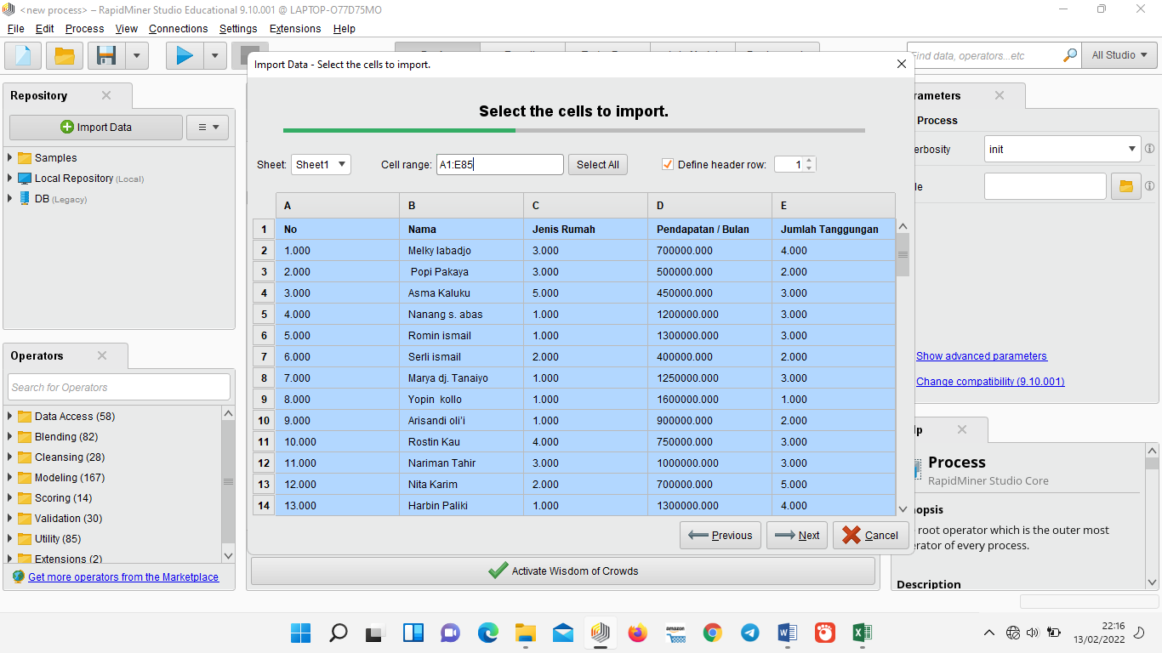

Gambar. 5.2.5 Tampilan Cells Yang Akan DiImport
Gambar diatas merupakan cells yang telah diimport dari lokasi penyimpanan sebelumnya
5.2.6 Tampilan Penyimpanan Data Yang Telah Di Import
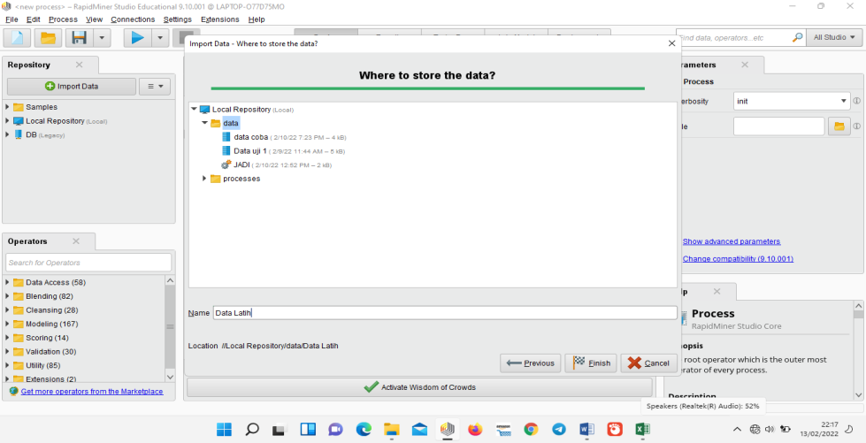

Gambar. 5.2.6 Tampilan Penyimpanan Data Yang Telah Di Import
Tampilan ini merupakan tampilan yang menunjukan lokasi penyimpanan data yang telah di import sebelumnya, setelah menentukan lokasi penyimpanan maka tombol finis yang berada di bagian bawah tampilan akan menjadi langka terakhir dalam tampilan import data.

5.2.7 Tampilan Design
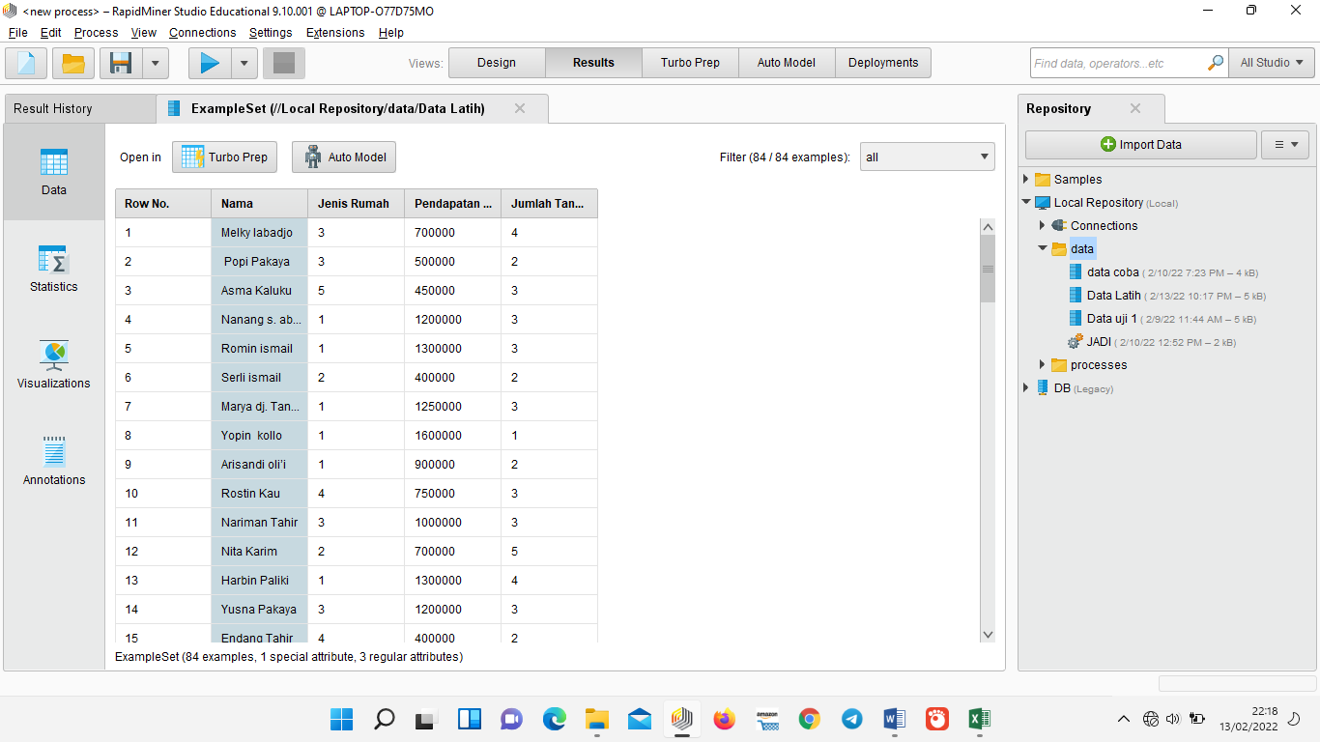

Gambar. 5.2.7 Tampilan Design
Pada tamilan design menunjukan data yang telah berhasil di import ke dalam tools dan siap untuk di olah.
5.2.8 Tampilan Poses Pemasukan Data
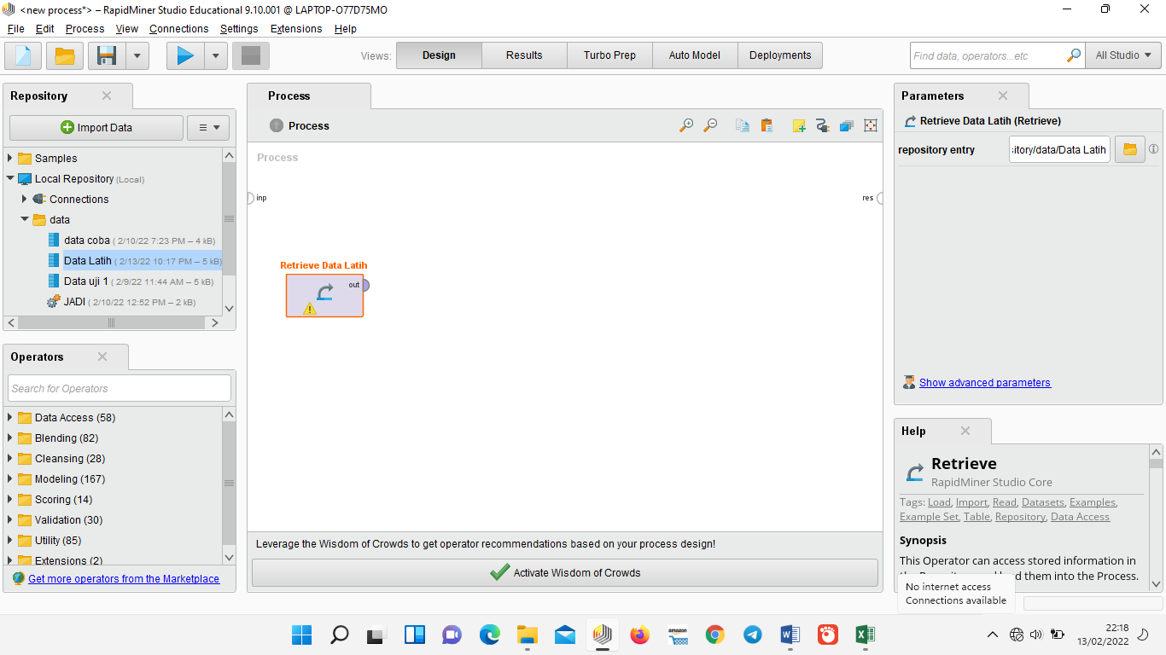

Gambar 5.2.8Tampilan Poses Pemasukan Data
Gambar di atas menunjukan data yang telah di import sebelumnya kemudian di tarik ke panel process.

5.2.9 Tampilan Proses Pemasukan Algoritma K-means
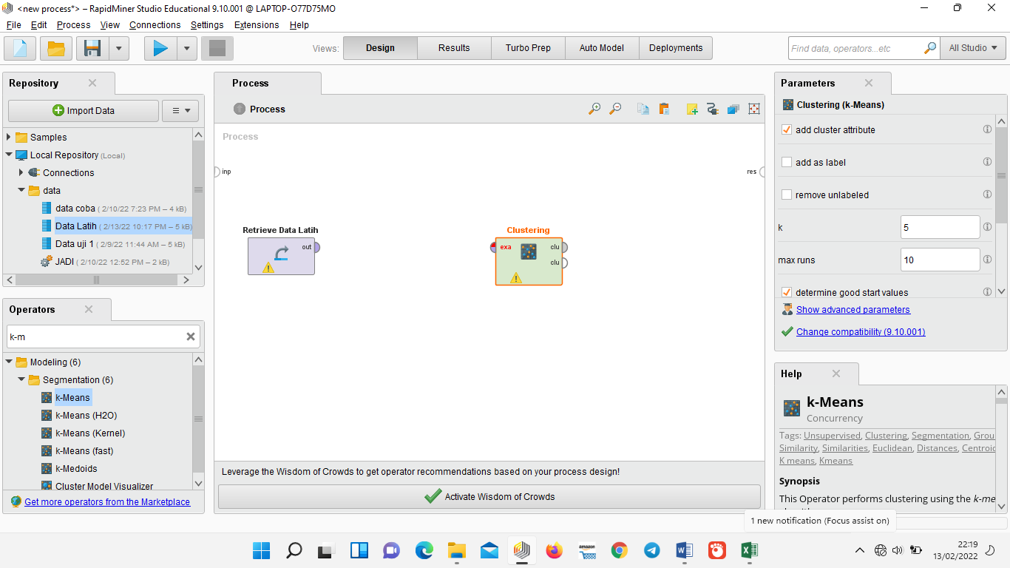

Gambar 5.2.9 Tampilan Proses Pemasukan Algoritma K-means
Dalam tampilan ini cari algoritma k-means pada panel operator, dengan mengetikan k-means, setelah k-means di temukan, lalu klik algoritma tersebut dan tarik ke panel prosess.
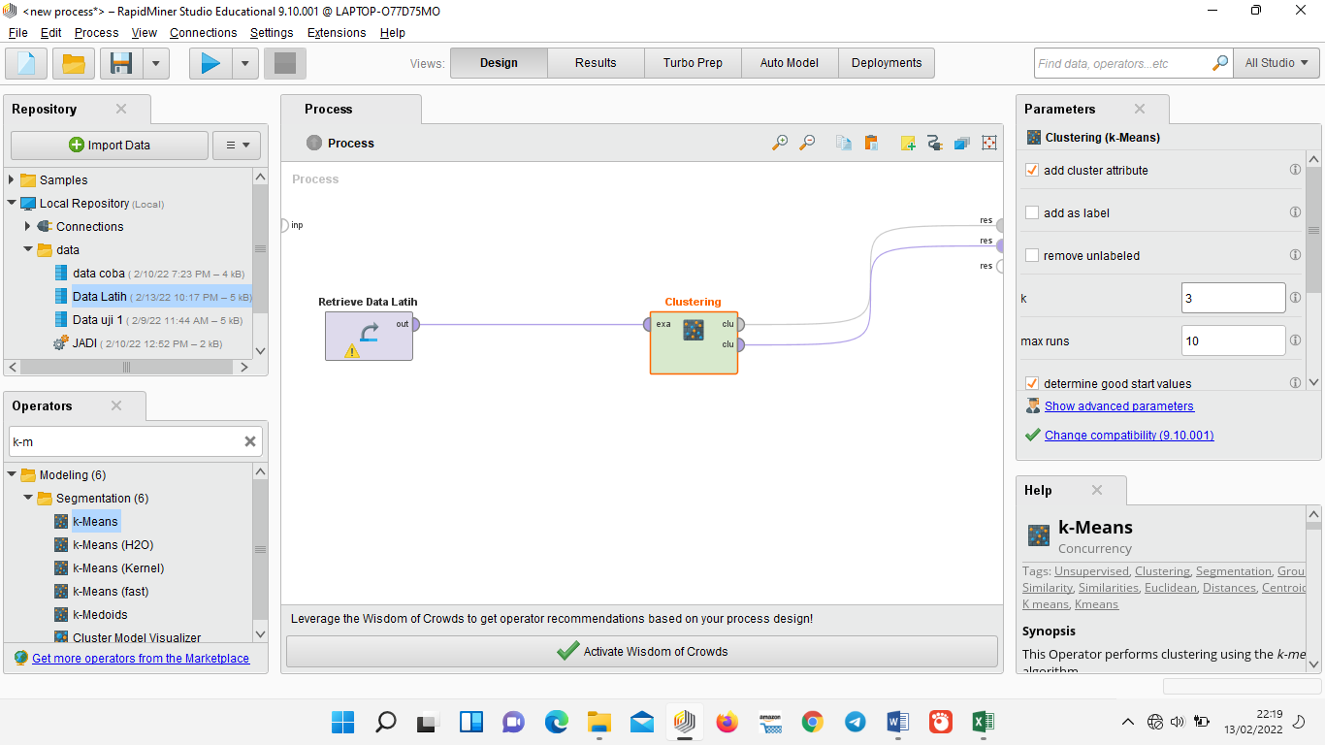
5.2.10 Tampilan Proses K-means

Gambar 5.2.10 Tampilan Proses K-means
Dalam gambar ini koneksikan retrive data dan clustering, kemudian klik clustering yang ada di panel process, lalu akan muncul parameter clustering (k-means). Di dalam parameter tersebut tedapat K, dimana K merupakan jumlah cluster yang akan di bentuk. Pada penelitian ini menggunakan K = 3 (3 cluster). Kemudian , klik buttom run process dengan simbol segitiga biru untuk memulai proses klasterisasi data.
5.2.11 Tampilan Data View
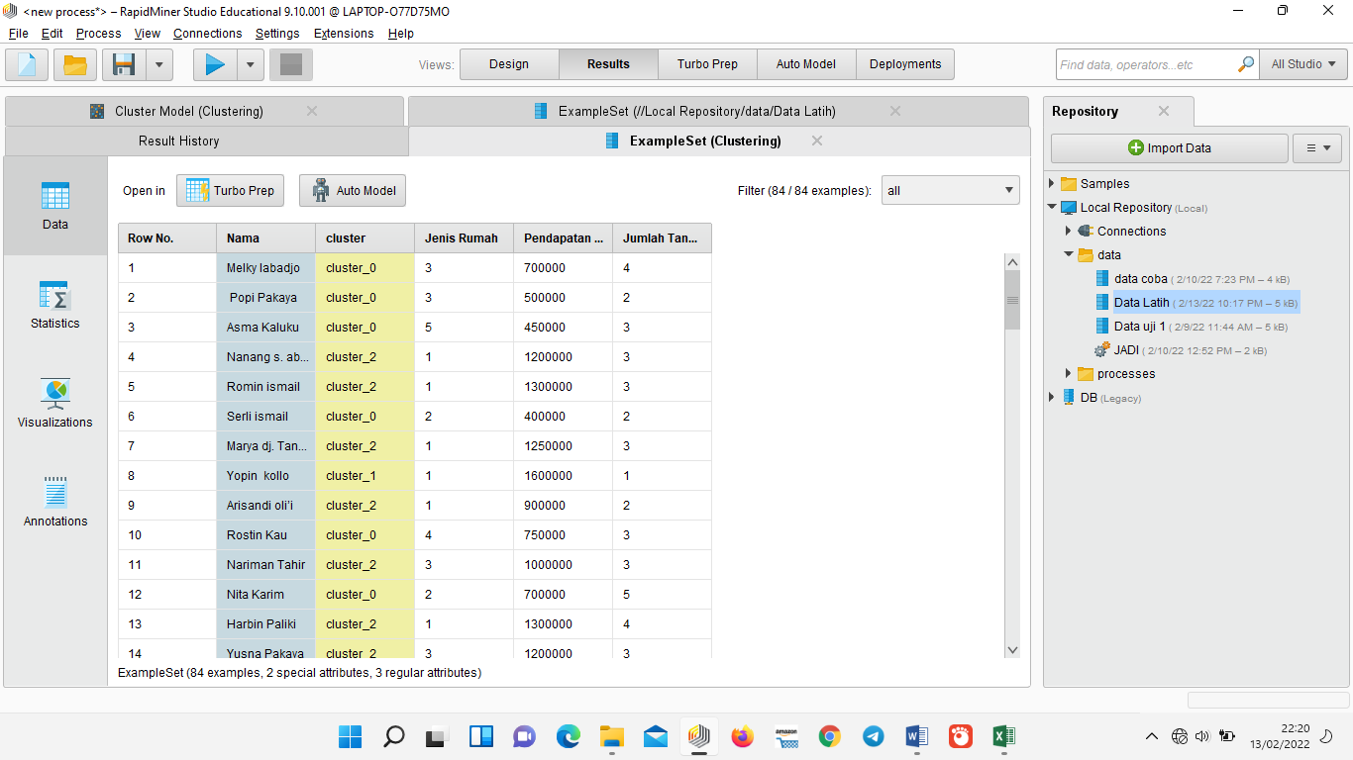

Gambar 5.2.11 Tampilan Data View
Data view merupakan sheet untuk menampilkan data yang telah diolah secara keseluruhan lengkap dengan klasternya.
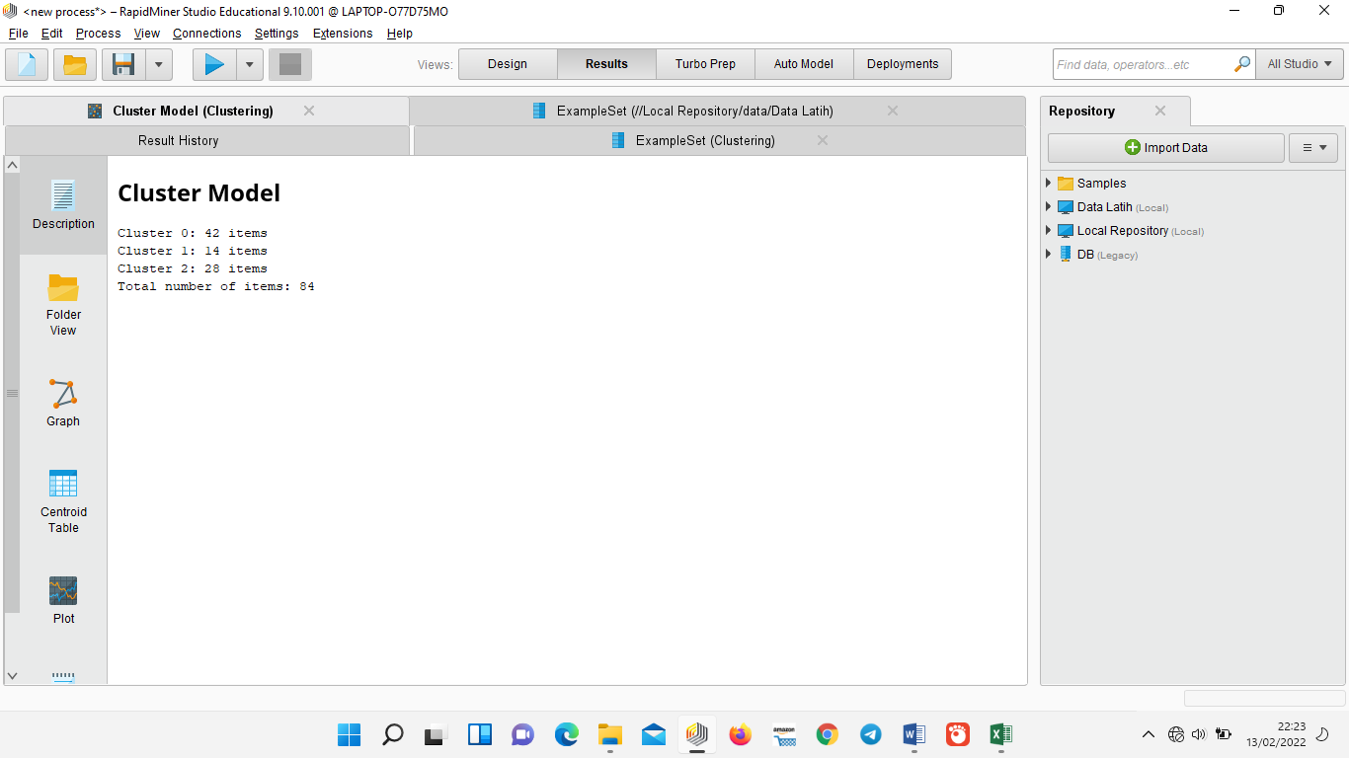
5.2.12 Tampilan Text View

Gambar 5.2.12Tampilan Text View
Tampilan ini merupakan sheet cluster model data yang telah di cluster lengkap dengan jumlah data yang telah digunakan.
5.2.13 Tampilan Visual Cluster
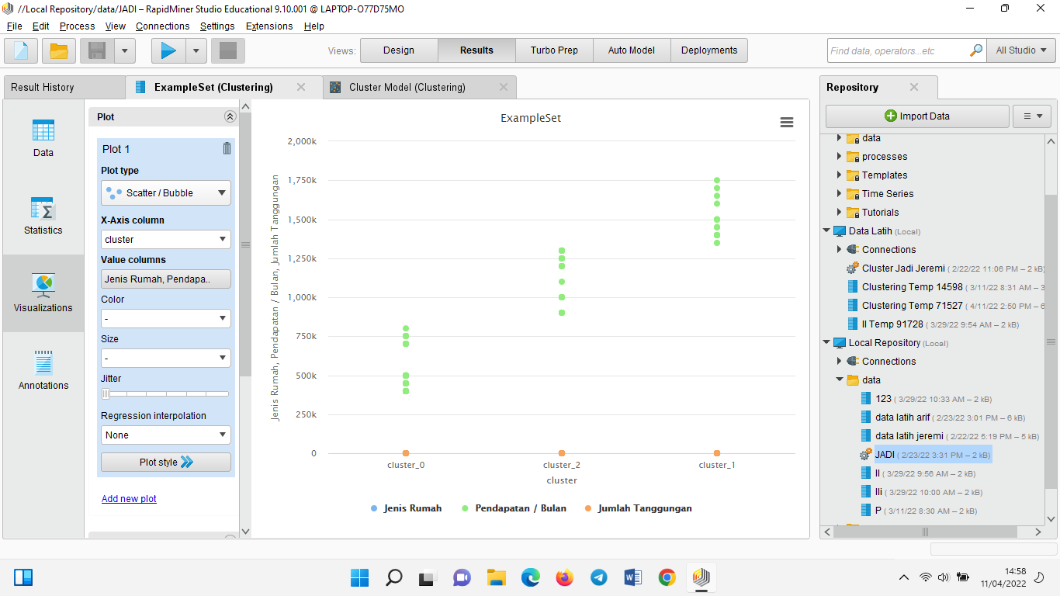

Gambar 5.2.13Tampilan Visual Clsuter
Tampilan visual clustermerupakan tampilan yang menampilkan hasil cluster dengan tampilan visual, dengan penggunaan visual cluster akan lebih mempermudah pembaca dalam mengenali hasil dari cluster yang di dapatkan.
5.3 Pembahasan Hasil Algoritma
Algoritma yang digunakan dalam penelitian ini adalah algoritma k-means, dengan menggunakan 85 data yang di ambil dari lokasi penelitian yang berada di desa titidu, hasil dari algoritma k-means yang digunakan yaitu didapatkan cluster 0 sebanyak 42 data, cluster 1 sebanyak 14 data dan cluster 2 sebanyak 29 data. dengan hasil tersebut algoritma k-means mampu mengelompokan data secara akurat.

BAB VI
KESIMPULAN DAN SARAN
6.1 Kesimpulan
Berdasarkan hasil penelitian yang telah dilakukan dan penjelasan yang telah di uraikan sebelumnya, maka dapat di tarik kesimpulan sebagai berikut:
- Implementasi algoritma k-means dalam mengelompokan data penduduk penerima bantuan sosial tunai di desa titidu menghasilkan klaster data penerima bantuan sosial tunai berdasarkan data penduduk.
- Pengelompokan data penduduk penerima bantuan sosial tunai menggunakan algoritma k-means dengan memanfaatkan tools rapidminer, dinilai mampu mengelompokan data penduduk penerima bantuna sosial tunai dengan akurat, hal tersebut dapat membantu pihak desa dalam mengelompokan penduduk penerima bantuan sosial tunai dengan tepat. efektifitas dari algoritma k-means yang tepat dalam mengelompokan data dapat membantu peneliti dalam mengelompokan data pada penelitian ini.
6.2 Saran
Saran penulis dalam penelitian ini adalah untuk mendapatkan hasil clustering yang lebih baik lagi diperlukan uji coba dengan menggunakan algoritma komputasi lain.

DAFTAR PUSTAKA
[1] Johan, Eva. "Tinjauan Tentang Administrasi Kependudukan Bagi masyarakat dan Orang Asing Oleh Dinas Kependudukan Dan Pencatatan Sipil Jurnal Administrasi Publik 5.2 (2014).
[2] Soukotta, Harry “Masalah Ekonomi Kemiskinan dan Pengangguran Merupakan Tiga Pilar Penting” (2014)
[3] Rosadi, Nindya Cahya. Efektivitas Program Bantuan Sosial Tunai di Perumahan Taman Cikande Jayanti-Tangerang”. BS thesis. Fakultas Ilmu Dakwah dan Ilmu Komunikasi Universitas Islam Negeri Syarif Hidayatullah Jakarta.
[4] Prasetyo Eko (2013) megatakan bahwa Algoritma K-Means clustering merupakan teknik cluster berbasis jarak yang berusaha mempartisi data kedalam beberapa cluster.
[5] Rohmawati,W.N., Defiyanti,S., Jajuli,M., 2015, Implementasi Algoritma K-Means Dalam Pengklasteran Mahasiswa Pelamar Beasiswa, Jurnal Ilmiah Teknologi Informasi Terapan, 1(2), 62-68
[6] Merliana, Ni Putu Eka, and Alb Joko Santoso. "Analisa Penentuan Jumlah Cluster Terbaik pada Metode K-Means Clustering." (2015).
[7] Pusat Penyuluhan Sosial. 2020. Solusi Hadapi Permasalahan Sosial Bantuan Sosial Tunai (Bansos Tunai) 2020 (19:20)
[8] Ridha, Muh Rasyid, Bahar Sinring, and Dahlia Baharuddin. "Pengaruh Bantuan Sosial Dan Pemberdayaan Masyarakat Melalui Usaha Mikro Kecil Menengah Terhadap Pengentasan Kemiskinan Di Kota Parepare." Economos: Jurnal Ekonomi dan Bisnis 4.1 (2021): 75-81.
[9] Setiawan, Hari Harjanto. "Penanggulangan Kemiskinan Melalui Pusat Kesejahteraan Sosial." Sosio Informa 3.3 (2017).
[10] Zahrotun, Lisna, and Utaminingsih Linarti. "Analisis Data Mining Pengelompokan Data Warga Menggunakan Metode Statistik K-Means Untuk Merekomendasikan Pekerjaan Sampingan." Jurnal Teknologi 9.1 (2016): 18-23.
[11] Ginantra, Ni Luh Wiwik Sri Rahayu, et al. Data Mining dan Penerapan Algoritma. Yayasan Kita Menulis, 2021.
[12] Adinugroho, Sigit, and Yuita Arum Sari. Implementasi Data Mining Menggunakan Weka. Universitas Brawijaya Press, 2018.
[13] Nasari, F., & Surya, D. (2015). Penerapan K-Means Clustering pada Data Penerimaan Mahasiswa Baru (Studi Kasus Universitas Potensi Utama). Seminar Nasional Teknologi Informasi dan Multimedia, 3(1), 73-78
[14] Metisen M.B., Sari L.H., (2015). “Analisis Clustering Menggunakan Metode K-Means Dalam Pengelompokan Penjualan Produk Pada Swalayan Fadhila”. Jurnal Media Infotama Vol. 11 No. 2, September 2015. ISSN: 1858 – 2680, (page 110-118)..
[15] Vulandari, Retno Tri. 2017. Data Mining Teori dan Aplikasi Rapidminer. Yogyakarta: Gava Media.
[16] Asroni, Asroni, Hidayatul Fitri, and Eko Prasetyo. "Penerapan Metode Clustering dengan Algoritma K-Means pada Pengelompokkan Data Calon Mahasiswa Baru di Universitas Muhammadiyah Yogyakarta (Studi Kasus: Fakultas Kedokteran dan Ilmu Kesehatan, dan Fakultas Ilmu Sosial dan Ilmu Politik)." Semesta Teknika 21.1 (2018): 60-64.
[17] P. Sari, B. Pramono, and L. ode H. S. Sagala, ―Improve K-Means Terhadap Status Nilai Gizi Pada Balita,‖ semanTIK, vol. 3, no. 1, pp. 143–148, 2017
[18] E. Prasetyo, K-means dan Data Mining untuk Konsep Aplikasi Menggunakan Matlab. Yogyakarta: Penerbit Andi Yogyakarta, 2012
[19] Jaroji, Jaroji, and Danuri Danuri. "K-means untuk menentukan calon penerima beasiswa bidik misi di polbeng." INOVTEK Polbeng-Seri Informatika 1.1(2016):87-94.
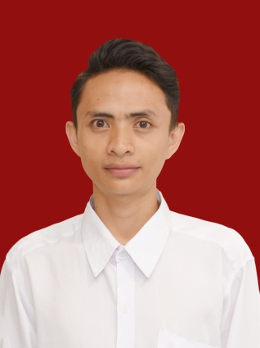
DAFTAR RIWAYAT HIDUP
Nama : Nurholik Marzuki
Nim : T3118139
Tempat & Tgl Lahir : Kwandang, 06 Januari 1999
Agama : Islam
Email : nurholikmarzuki06@gmail.com

Riwayat Pendidikan :
- Tahun 2012 Telah Menyelesaikan Pendidikan Di Sekolah Dasar Negeri 14 Kwandang, Kabupaten Gorontalo Utara.
- Tahun 2015 Telah Menyelesaikan Pendidikan Di Sekolah Menengah Pertama Negeri 1 Kwandang
- Tahun 2018 Telah Menyelesaikan Pendidikan Di Sekolah Menengah Atas Negeri 1 Gorontalo Utara
- Tahun 2018 Telah Diterima Menjadi Mahasiswa Di Perguruan Tinggi Swasta Universsitas Ichsan Gorontalo Utara.

